СХЕМА ТЕПЛОСНАБЖЕНИЯ ГОРОДА МАГНИТОГОРСКА НА ПЕРИОД 2024-2034 ГОДОВ
(АКТУАЛИЗАЦИЯ НА 2025г.)
ОБОСНОвывающие материалы

Глава 3
Электронная модель системы теплоснабжения

СОСТАВ ПРОЕКТА
Обосновывающие материалы к схеме теплоснабжения.
Глава 1. Существующее положение в сфере производства, передачи и потребления тепловой энергии для целей теплоснабжения.
Часть 1. Функциональная структура теплоснабжения.
Часть 2. Источники тепловой энергии.
Часть 3. Тепловые сети, сооружения на них.
Часть 4. Зоны действия источников тепловой энергии.
Часть 5. Тепловые нагрузки потребителей тепловой энергии, групп потребителей тепловой энергии.
Часть 6. Балансы тепловой мощности и тепловой нагрузки.
Часть 7. Балансы теплоносителя.
Часть 8. Топливные балансы источников тепловой энергии и система обеспечения топливом.
Часть 9. Надежность теплоснабжения.
Часть 10. Технико-экономические показатели теплоснабжающих и теплосетевых организаций.
Часть 11. Цены (тарифы) в сфере теплоснабжения.
Часть 12. Описание существующих технических и технологических проблем в системах теплоснабжения.
Часть 13. Экологическая безопасность теплоснабжения.
Глава 2. Существующее и перспективное потребление тепловой энергии на цели теплоснабжения.
Глава 3. Электронная модель системы теплоснабжения.
Глава 4. Существующие и перспективные балансы тепловой мощности источников тепловой энергии и тепловой нагрузки потребителей.
Глава 5. Мастер-план развития систем теплоснабжения.
Глава 6. Существующие и перспективные балансы производительности водоподготовительных установок и максимального потребления теплоносителя теплопотребляющими установками потребителей, в том числе в аварийных режимах.
Глава 7. Предложения по строительству, реконструкции, техническому перевооружению и (или) модернизации источников тепловой энергии.
Глава 8. Предложения по строительству, реконструкции и (или) модернизации тепловых сетей.
Глава 9. Предложения по переводу открытых систем теплоснабжения (горячего водоснабжения) в закрытые системы горячего водоснабжения.
Глава 10. Перспективные топливные балансы.
Глава 11. Оценка надежности теплоснабжения.
Глава 12. Обоснование инвестиций в строительство, реконструкцию, техническое перевооружение и (или) модернизацию.
Глава 13. Индикаторы развития систем теплоснабжения.
Глава 14. Ценовые (тарифные) последствия.
Глава 15. Реестр единых теплоснабжающих организаций.
Глава 16. Реестр мероприятий схемы теплоснабжения.
Глава 17. Замечания и предложения к проекту схемы теплоснабжения.
Глава 18. Сводный том изменений, выполненных в доработанной и (или) актуализированной схеме теплоснабжения.
Глава 19. Оценка экологической безопасности теплоснабжения.
Схема теплоснабжения.
Раздел 1. Показатели существующего и перспективного спроса на тепловую энергию (мощность) и теплоноситель в установленных границах территории города федерального значения.
Раздел 2. Существующие и перспективные балансы тепловой мощности источников тепловой энергии и тепловой нагрузки потребителей.
Раздел 3. Существующие и перспективные балансы теплоносителя.
Раздел 4. Основные положения мастер-плана развития систем теплоснабжения.
Раздел 5. Предложения по строительству, реконструкции и техническому перевооружению источников тепловой энергии.
Раздел 6. Предложения по строительству и реконструкции тепловых сетей.
Раздел 7. Предложения по переводу открытых систем теплоснабжения (горячего водоснабжения) в закрытые системы горячего водоснабжения.
Раздел 8. Перспективные топливные балансы.
Раздел 9. Инвестиции в строительство, реконструкцию и техническое перевооружение.
Раздел 10. Решение об определении единой теплоснабжающей организации (организациям).
Раздел 11. Решения о распределении тепловой нагрузки между источниками тепловой энергии.
Раздел 12. Решения по бесхозяйным тепловым сетям.
Раздел 13. Синхронизация схемы теплоснабжения со схемой газоснабжения и газификации субъекта Российской Федерации и (или) поселения, схемой и программой развития электроэнергетических систем России, а также со схемой водоснабжения и водоотведения поселения, городского округа, города федерального значения.
Раздел 14. Индикаторы развития систем теплоснабжения поселения, городского округа, города федерального значения.
Раздел 15. Ценовые (тарифные) последствия.
Раздел 16. Обеспечение экологической безопасности теплоснабжения.

СОДЕРЖАНИЕ
СОСТАВ ПРОЕКТА 2
СОДЕРЖАНИЕ 4
СПИСОК ТАБЛИЦ 6
СПИСОК РИСУНКОВ 7
ОПРЕДЕЛЕНИЯ 8
СОКРАЩЕНИЯ 10
Раздел 1. Графическое представление объектов системы теплоснабжения с привязкой к топографической основе поселения, городского округа, города федерального значения и с полным топологическим описанием связности объектов 11
1.1. Основные понятия и определения 11
1.2. Базовые возможности ГИС Zulu 12
1.3. Моделирование тепловой сети 13
1.4. Исходные данные модели тепловой сети 14
1.5. Инженерные расчеты системы теплоснабжения 16
1.6. Графическое представление объектов системы теплоснабжения с привязкой к топографической основе г. Магнитогорска 18
Раздел 2. Паспортизация объектов системы теплоснабжения 19
2.1. Источники тепловой энергии 19
2.2. Потребители тепловой энергии 20
2.3. Насосные станции и ЦТП 21
Раздел 3. Паспортизация и описание расчетных единиц территориального деления, включая административное 22
Раздел 4. Гидравлический расчет тепловых сетей любой степени закольцованности, в том числе гидравлический расчет при совместной работе нескольких источников тепловой энергии на единую тепловую сеть 23
4.1. Источник тепловой энергии ТЭЦ ПАО «ММК» 24
4.2. Источник тепловой энергии ЦЭС ПАО «ММК» 25
4.3. Источник тепловой энергии ЦЭС ПАО «ММК» (Отв. 8 проходная) 26
4.4. Источник тепловой энергии Котельная Центральная 27
4.5. Источник тепловой энергии Котельная Пиковая 28
4.6. Источник тепловой энергии Котельная Межинского 28
4.7. Источник тепловой энергии Котельная Верхне-Кизильская 29
4.8. Источник тепловой энергии Котельная очистных сооружений 30
4.9. Источник тепловой энергии Котельная 71 квартала 30
4.10. Источник тепловой энергии Котельная Железнодорожников 31
4.11. Источник тепловой энергии Котельная Заготовительная 32
4.12. 4.14. Источник тепловой энергии Котельная Поля орошения 33
4.15. Источник тепловой энергии Котельная пос. Цементников 34
4.16. Источник тепловой энергии Котельная Школьная 35
4.17. Источник тепловой энергии Котельная Восточная 35
4.18. Источник тепловой энергии Котельная Западная 36
4.19. Источник тепловой энергии Котельная Приуральский 37
Раздел 5. Моделирование всех видов переключений, осуществляемых в тепловых сетях, в том числе переключений тепловых нагрузок между источниками тепловой энергии 38
Раздел 6. Расчет балансов тепловой энергии по источникам тепловой энергии и по территориальному признаку 38
Раздел 7. Расчет потерь тепловой энергии через изоляцию и с утечками теплоносителя 38
Раздел 8. Расчет показателей надежности теплоснабжения 39
Раздел 9. Групповые изменения характеристик объектов (участков тепловых сетей, потребителей) по заданным критериям с целью моделирования различных перспективных вариантов схем теплоснабжения 39
Раздел 10. Сравнительные пьезометрические графики для разработки и анализа сценариев перспективного развития тепловых сетей 40
10.1. Пьезометрические графики работы тепловых сетей ТЭЦ ПАО «ММК» 40
10.2. Пьезометрические графики работы тепловых сетей ЦЭС ПАО «ММК» 46
10.3. Пьезометрические графики работы тепловых сетей котельной Пиковая 52
10.4. Пьезометрические графики работы тепловых сетей котельной Центральная 58
10.5. Пьезометрические графики работы тепловых сетей котельной пос. Железнодорожников 61
Раздел 11. Сравнительные данные фактических, утвержденных режимов и данных электронной модели 64
Раздел 12. Изменения гидравлических режимов, определяемые в порядке, установленном методическими указаниями по разработке схем теплоснабжения, с учетом изменений в составе оборудования источников тепловой энергии, тепловой сети и теплопотребляющих установок за период, предшествующий актуализации схемы теплоснабжения. 65

СПИСОК ТАБЛИЦ
Таблица 1. Характеристики источников тепловой энергии 19
Таблица 2. Типы присоединений теплопотребляющих установок потребителей к тепловым сетям 20
Таблица 3. Тепловые потери в подающем и обратном трубопроводах по источникам 38
Таблица 4 Результаты калибровки электронной модели г. Магнитогорска 64

СПИСОК РИСУНКОВ
Рисунок 1. Расчетный путь по направлению от ТЭЦ до УТ-104 40
Рисунок 2. Пьезометрический график по направлению от ТЭЦ до УТ-104 в 2022 г. 41
Рисунок 3. Пьезометрический график по направлению от ТЭЦ до УТ-104 в 2034 г. 42
Рисунок 4. Расчетный путь по направлению от ТЭЦ до ТК-13 43
Рисунок 5. Пьезометрический график по направлению от ТЭЦ до ТК-13 в 2022 г. 44
Рисунок 6. Пьезометрический график по направлению от ТЭЦ до ТК-13 в 2034 г. 45
Рисунок 7. Расчетный путь по направлению от ЦЭС до ТК-11 46
Рисунок 8. Пьезометрический график по направлению от ЦЭС до ТК-11 в 2022 г. 47
Рисунок 9. Пьезометрический график по направлению от ЦЭС до ТК-11 в 2034 г. 48
Рисунок 10. Расчетный путь по направлению от ЦЭС до ТК-20 49
Рисунок 11. Пьезометрический график по направлению от ЦЭС до ТК-20 в 2022 г. 50
Рисунок 12. Пьезометрический график по направлению от ЦЭС до ТК-20 в 2034 г. 51
Рисунок 13. Расчетный путь по направлению от котельной Пиковая до ТК-65 52
Рисунок 14. Пьезометрический график по направлению от котельной Пиковая до ТК-65 в 2022 г. 53
Рисунок 15. Пьезометрический график по направлению от котельной Пиковая до ТК-65 в 2034 г. 54
Рисунок 16. Расчетный путь по направлению от котельной Пиковая до ТК-15 55
Рисунок 17. Пьезометрический график по направлению от котельной Пиковая до ТК-15 в 2022 г. 56
Рисунок 18. Пьезометрический график по направлению от котельной Пиковая до ТК-15 в 2034 г. 57
Рисунок 19. Расчетный путь по направлению от котельной Центральная до ТК-2 58
Рисунок 20. Пьезометрический график по направлению от котельной Центральная до ТК-2 в 2022 г. 59
Рисунок 21. Пьезометрический график по направлению от котельной Центральная до ТК-2 в 2034 г. 60
Рисунок 22. Расчетный путь по направлению от котельной пос. Железнодорожников до УТ-14.7 61
Рисунок 23. Пьезометрический график по направлению от котельной пос. Железнодорожников до УТ-14.7 в 2022 г. 62
Рисунок 24. Пьезометрический график по направлению от котельной пос. Железнодорожников до УТ-14.7 в 2034 г. 63

ОПРЕДЕЛЕНИЯ
В настоящей главе применяют следующие термины с соответствующими определениями.
Термины | Определения
Теплоснабжение | Обеспечение потребителей тепловой энергии тепловой энергией, теплоносителем, в том числе поддержание мощности.
Система теплоснабжения | Совокупность источников тепловой энергии и теплопотребляющих установок, технологически соединенных тепловыми сетями.
Схема теплоснабжения | Документ, содержащий предпроектные материалы по обоснованию эффективного и безопасного функционирования системы теплоснабжения, ее развития с учетом правового регулирования в области энергосбережения и повышения энергетической эффективности
Источник тепловой энергии | Устройство, предназначенное для производства тепловой энергии
Тепловая сеть | Совокупность устройств (включая центральные тепловые пункты, насосные станции), предназначенных для передачи тепловой энергии, теплоносителя от источников тепловой энергии до теплопотребляющих установок.
Потребитель топлива (далее потребитель) | Лицо, приобретающее топливо для использования на, принадлежащих ему на праве собственности или ином законном основании, топливопотребляющих установках
Теплоснабжающая организация | Организация, осуществляющая продажу потребителям и (или) теплоснабжающим организациям произведенных или приобретенных тепловой энергии (мощности), теплоносителя и владеющая на праве собственности или ином законном основании источниками тепловой энергии и (или) тепловыми сетями в системе теплоснабжения, посредством которой осуществляется теплоснабжение потребителей тепловой энергии (данное положение применяется к регулированию сходных отношений с участием индивидуальных предпринимателей).
Теплосетевая организация | Организация, оказывающая услуги по передаче тепловой энергии (данное положение применяется к регулированию сходных отношений с участием индивидуальных предпринимателей).
Зона действия системы теплоснабжения | Территория городского округа или ее часть, границы которой устанавливаются по наиболее удаленным точкам подключения потребителей к тепловым сетям, входящим в систему теплоснабжения.
Котельно-печное топливо | Любое топливо, которое используется организацией, кроме моторного топлива
Коэффициент использования тепла топлива | Коэффициент, который определяет эффективность преобразования внутренней энергии углеродного топлива в электрическую и тепловую энергию при сжигании топлива в котлах ТЭС
Установленная мощность источника тепловой энергии | Сумма номинальных тепловых мощностей всего принятого по акту ввода в эксплуатацию оборудования, предназначенного для отпуска тепловой энергии потребителям на собственные и хозяйственные нужды
Располагаемая мощность источника тепловой энергии | Величина, равная установленной мощности источника тепловой энергии за вычетом объемов мощности, не реализуемой по техническим причинам, в том числе по причине снижения тепловой мощности оборудования в результате эксплуатации на продленном техническом ресурсе (снижение параметров пара перед турбиной, отсутствие рециркуляции в пиковых водогрейных котлоагрегатах и др.)
Мощность источника тепловой энергии нетто | Величина, равная располагаемой мощности источника тепловой энергии за вычетом тепловой нагрузки на собственные и хозяйственные нужды
Топливно-энергетический баланс | Документ, содержащий взаимосвязанные показатели количественного соответствия поставок энергетических ресурсов на территорию субъекта Российской Федерации или муниципального образования и их потребления, устанавливающий распределение энергетических ресурсов между системами теплоснабжения, потребителями, группами потребителей и позволяющий определить эффективность использования энергетических ресурсов
Комбинированная выработка электрической и тепловой энергии | Режим работы теплоэлектростанций, при котором производство электрической энергии непосредственно связано с одновременным производством тепловой энергии
Неснижаемый нормативный запас топлива | Запас топлива, создаваемый на электростанциях и котельных организаций электроэнергетики для поддержания плюсовых температур в главном корпусе, вспомогательных зданиях и сооружениях в режиме "выживания" с минимальной расчетной электрической и тепловой нагрузкой по условиям самого холодного месяца года
Нормативный эксплуатационный запас топлива | Запас топлива, необходимый для надежной и стабильной работы электростанций и котельных, обеспечивающий плановую выработку электрической и (или) тепловой энергии
Общий нормативный запас основного и резервного видов топлива | Общий нормативный запас основного и резервного видов топлива, определяемый по сумме объемов неснижаемого нормативного запаса топлива и нормативного эксплуатационного запаса топлива
Условное топливо | Принятая при расчетах единица учета органического топлива, которая используется для счисления полезного действия различных видов топлива в их суммарном учете
Энергетический ресурс | Носитель энергии, энергия которого используется или может быть использована при осуществлении хозяйственной и иной деятельности, а также вид энергии (атомная, тепловая, электрическая, электромагнитная энергия или другой вид энергии)
Элемент территориального деления | Территория городского округа или ее часть, установленная по границам административно-территориальных единиц.
Расчетный элемент территориального деления | Территория городского округа или ее часть, принятая для целей разработки схемы теплоснабжения в неизменяемых границах на весь срок действия схемы теплоснабжения.
Технологическая зона | Единица укрупненного деления территории города по зонально-технологическому принципу, объединяющая несколько тепловых районов или совпадающая с границами теплового района.
Тепловой район | Единица территориального деления, в границах которой осуществляются технологические процессы производства, передачи и потребления тепловой энергии.
Централизованное теплоснабжение | Теплоснабжение потребителей от источников тепла через общую тепловую сеть.

СОКРАЩЕНИЯ
В настоящей главе применяют следующие сокращения:
ВК – водогрейный котел;
ПВК – пиковая водогрейная котельная;
ПГУ – парогазовая установка;
ПСГ, ПСВ – подогреватель сетевой воды;
РОУ – редукционно-охладительная установка;
РСО – ресурсоснабжающая организация;
СН – собственные нужды;
ХН – хозяйственные нужды;
ТСЖ – товарищество собственников жилья;
ТСО – теплоснабжающая организация;
ТС – тепловые сети;
ТФУ – теплофикационная установка;
ТЭ – тепловая энергия;
ТЭК – топливно-энергетический комплекс;
ГВС – горячее водоснабжение;
ЕТО – единая теплоснабжающая организация;
ЖСК – жилищно-строительный кооператив;
ОИЭК – организации инженерно-энергетического комплекса;
МУП – муниципальное унитарное предприятие;
ЕГСТ – единая газотранспортная система;
КС – компрессорная станция;
МГ – магистральный газопровод;
АО – акционерное общество;
ОЗНТ – общий нормативный запас основного и резервного видов топлива;
ООО – общество с ограниченной ответственностью;
ННЗТ – неснижаемый нормативный запас топлива;
НЭЗТ – нормативный эксплуатационный запас топлива;
ПХГ – подземное хранилище газа;
РТХ – резервное топливное хозяйство;
ТЭБ - топливно-энергетический баланс;
ТЭР – топливно-энергетические ресурсы;
ТЭС – тепловая электростанция;
ТЭЦ – теплоэлектроцентраль;
УРУТ – удельный расход условного топлива;
ЭС – электростанция;
ЭЭ – электрическая энергия;

Графическое представление объектов системы
теплоснабжения с привязкой к топографической основе
поселения, городского округа, города федерального значения
и с полным топологическим описанием связности объектов

Основные понятия и определения
Геоинформационная система (ГИС) - информационная система, обеспечивающая сбор, хранение, обработку, доступ, отображение и распространение пространственно-координированных данных. ГИС содержит данные о пространственных объектах в форме их цифровых представлений (векторных, растровых), включает соответствующий задачам набор функциональных возможностей ГИС, в которых реализуются операции геоинформационных технологий, поддерживается аппаратным, программным, информационным обеспечением.
ГИС Zulu хранит два типа информации — графическую и семантическую.
Графические данные — это набор графических слоев системы. Графический слой представляет собой совокупность пространственных объектов, относящихся к одной теме в пределах некоторой территории и в системе координат, общих для набора слоев.
Семантические данные представляют собой описание по объектам графической базы. Информация в семантическую базу данных заносится пользователем. Семантическая база данных представляет собой набор таблиц, информационно связанных друг с другом. Одна из таблиц должна обязательно содержать поле связи с картой (по умолчанию это поле называется SYS), т.е. то поле, в которое заносятся ключевые значения (ID) графических объектов.
Слой - совокупность пространственных объектов, относящихся к одной теме (классу объектов) в пределах некоторой территории и в системе координат, общих для набора слоев. Послойное или многослойное представление является наиболее распространенным способом организации пространственных данных в послойно-организованных ГИС.
Слой является основной информационной единицей системы Zulu. Слои предназначены для хранения графических объектов. Внутри слоя каждый объект имеет идентификатор (ключ), его также называют ID объекта.
Идентификатор (ID) - уникальный (в пределах слоя) номер, приписываемый пространственному объекту слоя, присваиваться автоматически, служит для связи позиционной и непозиционной части пространственных данных.
По способу хранения графической информации существуют следующие слои:
- векторные;
- растровые;
- слой рельефа;
- слои с серверов.
Векторный слой может содержать: точечные (пиктограммы или «символы»), текстовые, линейные (линии, полилинии), площадные (контуры, поликонтуры) объекты. Кроме того, в векторном слое графические объекты независимо от их графического типа делятся на две разновидности: простые графические объекты (примитивы) и типовые (классифицированные) графические объекты.
Простые графические объекты содержат все атрибуты отображения внутри себя.
Типовые графические объекты содержат лишь ссылку на типовую структуру, которая и определяет графический тип, атрибуты отображения и текущее состояние объекта (такие объекты, как правило, используют при нанесении инженерных сетей).
Простые графические объекты могут быть связаны с одной семантической базой данных, общей для всего слоя. Типовые графические объекты связываются только с семантической базой своего типа.
Растровый слой задается файлом изображения и координатами на местности, соответствующими изображению, так называемым описателем растрового слоя. Информация о растровых объектах хранится в файлах с расширением ZRS. Эти файлы имеют простой текстовый формат. Растровая группа – это объединение растровых объектов, рассматриваемых системой как один объект.
Модели рельефа, построенные в системе Zulu, хранятся в виде особых слоев. В слоях рельефа хранится триангуляционная сетка, для точек вершин которой задана высота над уровнем моря.
В системе помимо растровых и векторных слоев имеется возможность использовать слои с серверов, поддерживающих спецификацию WMS (Web Map Service).
Карта является основным документом системы Zulu. Она содержит список слоев с параметрами их отображения, характерными для данной карты. Карта может иметь одно или несколько окон. Через окна карты пользователь может работать со слоями карты: просматривать, осуществлять запросы, редактировать, выводить на печать и т.д. Физически карта является двоичным файлом с расширением ZMP (ZuluMaP).
Карта не содержит графической информации. Графическая информация находится в слоях, а карта хранит только список их имен. При этом слои и файлы карты могут располагаться на компьютере в разных местах. Удалив с диска файл карты, можно потерять только настройки отображения слоев для данной карты.

Базовые возможности ГИС Zulu
Геоинформационная система Zulu предназначена для разработки ГИС приложений, требующих визуализации пространственных данных в векторном и растровом виде, анализа их топологии и их связи с семантическими базами данных.
С помощью Zulu можно создавать всевозможные карты в географических проекциях, или план-схемы, включая карты и схемы инженерных сетей с поддержкой их топологии, работать с большим количеством растров, проводить совместный семантический и пространственный анализ графических и табличных данных, создавать различные тематические карты, осуществлять экспорт и импорт данных.
При создании и корректировке электронной модели ГИС Zulu позволяет:
- осуществлять обработку растровых изображений форматов при помощи встроенного графического редактора;
- пользоваться данными с серверов, поддерживающих спецификацию WMS (Web Map Service);
- при векторизации использовать как примитивные объекты (символьные, текстовые, линейные, площадные) так и типовые объекты, описываемые самостоятельно в структуре слоя;
- работать с семантическими данными, подключаемыми к слою из внешних источников BDE, ODBC или ADO через описатели баз данных;
- выполнять запросы к базам данных с отображением результатов на карте (поиск определенной информации, нахождение суммы, максимального, минимального значения, и т.д.);
- выполнять пространственные запросы по объектам карты в соответствии со спецификациями OGC;
- создавать модель рельефа местности и строить на ее основе изолинии, зоны затопления профили и растры рельефа, рассчитывать площади и объемы;
- экспортировать данные из семантической базы или результаты запроса в электронную таблицу Microsoft Excel или страницу HTML;
- программно или по семантическим данным создавать тематические раскраски, с помощью которых меняется стиль отображения объектов;
- выводить для всех объектов слоя надписи или бирки, текст надписи может как браться из семантической базы данных, так и переопределяться программно;
- отображать объекты слоя в формате псевдо-3D позволяющем визуализироваться относительные высоты объектов (например, высоты зданий);
- создавать и использовать библиотеку графических элементов систем теплоснабжения и режимов их функционирования;
- создавать расчетные схемы инженерных коммуникаций с автоматическим формированием топологии сети и соответствующих баз данных;
- изменять топологию сетей и режимы работы ее элементов;
решать топологические задачи (изменение состояния объектов (переключения), поиск отключающих устройств, поиск кратчайших путей, поиск связанных объектов, поиск колец).

Моделирование тепловой сети
Пакет ZuluThermo, основой для работы которого является ГИС Zulu, позволяет создать расчетную математическую модель тепловой сети, выполнить ее паспортизацию, и на основе созданной модели решать информационные задачи, задачи топологического анализа, и выполнять различные теплогидравлические расчеты.
Математическая модель представляет собой связанный граф, где узлами являются объекты, а дугами графа – участки тепловой сети. Каждый объект математической модели относится к определенному типу, характеризующему данную инженерную сеть, и имеет режимы работы, соответствующие его функциональному назначению. Тепловая сеть включает в себя следующие основные объекты: источник, участок, потребитель и узлы: центральный тепловой пункт (ЦТП), насосную станцию, запорно-регулирующую арматуру, и другие элементы.
Источник – это символьный объект тепловой сети, моделирующий режим работы котельной или ТЭЦ. В математической модели источник представляется сетевым насосом, создающим располагаемый напор, и подпиточным насосом, определяющим напор в обратном трубопроводе.
Участок – это линейный объект, на котором не меняются: диаметр трубопровода, тип прокладки, вид изоляции, расход теплоносителя.
Потребитель – это символьной объект тепловой сети, характеризующийся потреблением тепловой энергии и сетевой воды.
Обобщенный потребитель – символьный объект тепловой сети, характеризующийся потребляемым расходом сетевой воды или заданным сопротивлением. Таким потребителем можно моделировать, например, общую нагрузку квартала.
Узел – это символьный объект тепловой сети. В тепловой сети узлами являются все объекты сети, кроме источника, потребителя и участков. В математической модели внутреннее представление объектов (кроме источника, потребителя, перемычки, ЦТП и регуляторов) моделируется двумя узлами, установленными на подающем и обратном трубопроводах.
Насосная станция – символьный объект тепловой сети, характеризующийся заданным напором или напорно-расходной характеристикой установленного насоса.
Тепловая сеть может быть изображена схематично, при этом неважно, будут ли координаты узлов (объектов тепловой сети) и углы поворотов (точки перелома участков) введены по координатам с геодезической точностью или обрисованы по подложке. Важно, чтобы нужные объекты тепловой сети (узлы) были соединены участками (дугами). Схематичное изображение модели тепловой сети позволяет быстро провести теплогидравлические расчеты, но не даёт возможности определить местонахождение своих сетей.

Исходные данные модели тепловой сети
Прежде чем приступить к инженерным расчетам, необходимо занести исходные данные, достаточно полно характеризующие все основные объекты тепловой сети. В зависимости от вида проводимого расчета, может потребоваться занести дополнительные данные к уже введенным. Исходные данные хранятся в соответствующей базе данных, которая подключается к схеме, описывающую топологию сети.
Перечень исходных данных, описывающих источник сети:
- геодезическая отметка, м;
- температура в подающем трубопроводе, °С;
- значение температуры сетевой воды в подающем трубопроводе, на которое было выполнено проектирование системы централизованного теплоснабжения, °С;
- температура холодной водопроводной воды, °С;
- температура наружного воздуха, °С;
- располагаемый напор на выходе из источника, м;
- напор в обратном трубопроводе на источнике, м;
- текущая температура наружного воздуха, °С;
- другие данные, необходимые для некоторых типов расчетов.
- Перечень исходных данных, описывающих потребителя тепловой энергии:
- высота здания потребителя, м;
- схема подключения потребителя – выбирается схема присоединения узла ввода;
- значение температуры сетевой воды, на которое было выполнено проектирование систем отопления (СО) и вентиляции (СВ);
- расчетная нагрузка на отопление Гкал/ч;
- расчетная температура воды на входе в СО, °С;
- расчетная температура воды на выходе из СО, °С;
- расчетная температура внутреннего воздуха для СО, °С;
- наличие регулятора на отопление;
- для зависимых схем, с непосредственным, элеваторным или насосным смещением необходимо дополнительно занести расчетный располагаемый напор в СО, м;
- для независимых схем, подключенных через теплообменный аппарат? необходимо дополнительно указать количество секций теплообменного аппарата (ТО) на СО, потери напора в секциях ТО на СО, м, и др.;
- фактически установленное оборудование: коэффициент пропускной способности регулятора СО, номер установленного элеватора, диаметр установленного сопла элеватора, мм, количество и характеристики установленных шайбы на систему отопления;
- расчетная нагрузка на вентиляцию Гкал/ч;
- расчетная температура наружного воздуха для СВ, °С;
- расчетная температура внутреннего воздуха для СВ, °С;
- установленные шайбы на систему вентиляции – количество и размеры;
- расчетная средняя нагрузка на ГВС Гкал/ч;
- температура воды на ГВС, °C;
- наличие регулятора температуры;
- доля циркуляции от расхода на ГВС, %;
- для систем ГВС с закрытым водоразбором указываются количество секций ТО ГВС I ступени, количество параллельных групп ТО ГВС I ступень и т.д.
Перечень исходных данных, описывающих обобщенного потребителя тепловой энергии:
- геодезическая отметка, м;
- способ задания нагрузки - указывается способ задания нагрузки на обобщенном потребителе: расходом или сопротивлением;
- требуемый напор, м;
- доля водоразбора из подающего трубопровода - задается доля отбора воды (от 0 до 1) из подающего трубопровода при открытом водоразборе системы горячего водоснабжения;
- при задании нагрузки расходом указывается суммарный расход воды на СО, СВ и закр. системы ГВС, т/ч;
- расход воды на открытый водоразбор или величина расхода, учитывающего утечки теплоносителя в подающем трубопроводе, т/ч.
Перечень исходных данных, описывающих участок тепловой сети:
- длина участка, м;
- внутренний диаметр подающего и обратного трубопроводов, м;
- шероховатость подающего и обратного трубопроводов, м;
- коэффициент местного сопротивления подающего и обратного трубопроводов;
- местные сопротивления подающего и обратного трубопроводов;
- данные для расчета тепловых потерь через изоляцию.
Дополнительно к рассмотренным элементам системы теплоснабжения, необходимы исходные данные по другим объектам тепловой сети, таким как насосные станции, центральные тепловые пункты, регуляторы давления и расхода.
При проведении соответствующих расчетов тепловой сети с учетом тепловых потерь через теплоизоляцию трубопроводов, рассчитываемых по нормам или по фактическому состоянию изоляции, также необходимы дополнительные данные по участкам тепловой сети (тип прокладки, среднегодовые температуры сетевой воды, воздуха и грунта, тип теплоизоляционного материала и др.).

Инженерные расчеты системы теплоснабжения
Электронная модель системы теплоснабжения, разработанная в ГИС Zulu, обеспечивает проведение необходимых инженерных расчетов, связанных с эксплуатацией существующих и проектированием новых тепловых сетей:
- расчет тупиковых и кольцевых тепловых сетей, в том числе с повысительными насосными станциями и дросселирующими устройствами, работающие от одного или нескольких источников;
- расчет систем теплоснабжения может производиться с учетом утечек из тепловой сети и систем теплопотребления, а также тепловых потерь в трубопроводах тепловой сети. Расчет тепловых потерь ведется либо по нормативным потерям, либо по фактическому состоянию изоляции;
- наладочный гидравлический расчет, целью которого является качественное обеспечение всех потребителей, подключенных к тепловой сети необходимым количеством тепловой энергии и сетевой воды, при оптимальном режиме работы системы централизованного теплоснабжения в целом. В результате наладочного расчета определяются номера элеваторов, диаметры сопел и дросселирующих устройств, а также места их установки. Расчет проводится с учетом различных схем присоединения потребителей к тепловой сети и степени автоматизации подключенных тепловых нагрузок. При этом на потребителях могут устанавливаться регуляторы расхода, нагрузки и температуры. На тепловой сети могут быть установлены насосные станции, регуляторы давления, регуляторы расхода, кустовые шайбы и перемычки;
- поверочный гидравлический расчет тепловой сети для определения фактических расходов теплоносителя на участках тепловой сети и у потребителей, а также количестве тепловой энергии, получаемой потребителем при заданной температуре воды в подающем трубопроводе и располагаемом напоре на источнике. В результате расчета определяются расходы и потери напора в трубопроводах, напоры в узлах сети, в том числе располагаемые напоры у потребителей, температура теплоносителя в узлах сети (при учете тепловых потерь), температуры внутреннего воздуха у потребителей, расходы и температуры воды на входе и выходе в каждую систему теплопотребления;
- расчет и построение пьезометрического графика, который наглядно иллюстрирует результаты гидравлического расчета. При этом на экран выводится линия давления в подающем трубопроводе, линия давления в обратном трубопроводе, линия поверхности земли, линия потерь напора на шайбе, высота здания, линия вскипания, линия статического напора. Количество выводимой под графиком информации настраивается пользователем.
Расчёт тепловых сетей можно проводить с учётом:
- утечек из тепловой сети и систем теплопотребления;
- тепловых потерь в трубопроводах тепловой сети;
- фактически установленного оборудования на абонентских вводах и тепловых сетях.
Созданная математическая имитационная модель системы теплоснабжения, служащая для решения поверочной задачи, позволяет анализировать гидравлический и тепловой режим работы, а также прогнозировать изменение температуры внутреннего воздуха у потребителей. Расчеты могут проводиться при различных исходных данных, в том числе аварийных ситуациях, например, отключении отдельных участков тепловой сети, передачи воды и тепловой энергии от одного источника к другому по одному из трубопроводов и т.д.

Графическое представление объектов системы
теплоснабжения с привязкой к топографической основе г. Магнитогорска
В соответствии с требованиями методических рекомендаций по разработке схем теплоснабжения (утверждены в соответствии с Постановлением Правительства РФ №154. [3]) в части разработки электронной модели системы теплоснабжения городов с населением более 100 тысяч человек (раздел IV, п. 69), выполнена разработка модели второго уровня.
Электронная модель второго уровня включает описание магистральных и распределительных (квартальных) тепловых сетей до конечных потребителей и характеристики потребителей. На данном этапе описана топологическая связность объектов системы теплоснабжения (источники тепловой энергии, тепловые камеры, участки тепловых сетей, ЦТП, потребители). Описание топологической связности представляет собой описание гидравлической структуры узлов системы теплоснабжения. В результате выполнения работы создана гидравлическая модель системы теплоснабжения, отражающая существующее положение системы теплоснабжения города. Следует отметить, что по ряду объектов системы теплоснабжения г. Магнитогорска отсутствовали необходимые данные, такие как схемы тепловых камер, наличие и состояние запорно-регулирующей арматуры, подтвержденные нагрузки на отопление, вентиляцию и ГВС части потребителей, сведения о наличии регуляторов температуры, шероховатость трубопроводов, подтвержденная результатами соответствующих испытаний. Разработанная электронная модель содержит в своем составе следующие слои:
- Тепловые сети;
- Зоны действия источников теплоснабжения;
- Перспективные объекты строительства;
- Перспективные тепловые сети.

Паспортизация объектов системы теплоснабжения

Источники тепловой энергии
Электронная модель включает описание и характеристики источников тепловой энергии. Перечень источников тепловой энергии, включенных в электронную модель, представлен в таблицеТаблица 1.
Таблица 1. Характеристики источников тепловой энергии
№ п/п | Наименование источника | Адрес источника тепловой энергии | Теплоснабжающая организация
1 | ТЭЦ ПAO «MMK» | Промышленная площадка ПАО «MMK» | ПАО «MMK»
2 | ЦЭC ПAO «MMK» | Промышленная площадка ПАО «MMK» | ПАО «MMK»
3 | ПСЦ (котельная №5) | Промышленная площадка ПАО «MMK» | ПАО «MMK»
4 | Пиковая котельная | г. Магнитогорск, ул. Бориса Ручьева, д.5а | МП трест "Теплофикация"
5 | Центральная котельная | г. Магнитогорск, ул. Трамвайная, д.18 | МП трест "Теплофикация"
6 | Котельная noc. «Жeлeзнoдopoжникoв» | г. Магнитогорск, ул. Локомотивная, д.8/2 | МП трест "Теплофикация"
7 | Котельная «Западная» | г. Магнитогорск, ул. Комсомольская д.121а | МП трест "Теплофикация"
8 | Блочно-модульная котельная noc. «Цeмeнтный» | г. Магнитогорск, ш. Белорецкое, 2 | МП трест "Теплофикация"
9 | Котельная в 71 квартале | г. Магнитогорск, ул. Советская, д. 24/1 | МП трест "Теплофикация"
10 | Котельная Левобережных очистных сооружений | г. Магнитогорск, ул. Сельская, д. 11/8 | МП трест "Теплофикация"
11 | Котельная пос. Приуральский | г. Магнитогорск, ул. Жемчужная, д. 9/2 | МП трест "Теплофикация"
12 | Котельная Правобережных очистных сооружений | г. Магнитогорск, Очистные сооружения Правого берега | МП трест "Теплофикация"
13 | Котельная «Восточная» | г. Магнитогорск, ул. Лазника, д.34 | МП трест "Теплофикация"
14 | Котельная «Школьная» | г. Магнитогорск, ул. Лагоды, д. 29 корп. 1 | МП трест "Теплофикация"
15 | Kотельная МДОУ «Д/с №28» | г. Магнитогорск, ул. Комсомольская, д. 85б | МП трест "Теплофикация"
16 | Котельная «Заготовительная» | г. Магнитогорск, ул. Заготовительная, 15/1 | МП трест "Теплофикация"
17 | Котельная МУ "КСАГ" | г. Магнитогорск, ул. Менжинского, 1/1 | МП трест "Теплофикация"
18 | Котельная Бестужева | г. Магнитогорск, ул. Бестужева, 19 стр.15 | МП трест "Теплофикация"
19 | Котельная ООО "Домовой-тепло" по ул. Лесопарковая 93/1 стр. 1 | г. Магнитогорск, ул. Лесопарковая, д.93/1 стр.1 | ООО «Домовой-тепло»
20 | Котельная ООО "Домовой-тепло" по ул. Лесопарковая, 93/9 | г. Магнитогорск, ул. Лесопарковая, д.93/9 | ООО «Домовой-тепло»
21 | Котельная «Магнитогорского психоневрологического интерната (МПНИ)» | г. Магнитогорск, Малиновая, д.8/2 | Филиал Магнитогорские электротепловые сети ОАО «Челябкоммунэнерго»
22 | Котельная АО «МКХП-Ситно» | - | ЗАО "МКХП-СИТНО"
23 | Котельная ООО «Магнитогорский элеватор» | г. Магнитогорск, ул. Заготовительна, д.11, строение 5 | ООО «Магнитогорский элеватор»
24 | Котельная ООО «Магнитогорский завод пиво-безалкогольных напитков» | г. Магнитогорск, ул. Циолковского, д.1а | ООО «Магнитогорский завод пиво-безалкогольных напитков»
25 | Котельная ООО «ПK Макинтош» | г. Магнитогорск, ул. Большевистская, д.13а | ООО «ПК Макинтош»
26 | Котельная ООО «Фабрика кухонной мебели» | г. Магнитогорск, ул. Сульфидная, д.1 | ООО «Фабрика кухонной мебели»
27 | Котельная AO «Группа Компаний "Российское Молоко" филиал» Магнитогорский молочный комбинат | г. Магнитогорск, ул. Вокзальная, д.25 | ОАО «Магнитогорский молочный комбинат»
28 | Котельная ООО «Магнитогорский штамповочный завод» | г. Магнитогорск, ул. Интернациональная, д.1 | ОАО «Магнитогорский штамповочный завод»
29 | Котельная СУПРН ОАО «Спецавтотранс»ОАО «ГАЗПРОМ» | г. Магнитогорск, ул. Комсомольская, д. 130 | СУПНР ОАО «Спецавтотранс»
30 | Котельные ООО «Банно-прачечное хозяйство» | г. Магнитогорск, ул. Советская, д.25, ул. Чкалова, д.12 | ООО «Банно-прачечное хозяйство»
31 | Котельная ООО «Алькор» | г. Магнитогорск, ул. Левобережная складная зона 1-я линия, строение 3 | ЗАО «Алькор»
32 | Котельная ФКУ ИК-18 ГУФСИН России | г. Магнитогорск, ул. Танкистов, д.19а | ФКУ ИК-18 ГУФСИН России
33 | Котельная ООО «МагХолод» | г. Магнитогорск, ул. Вокзальная, д. 2/1 | ОАО «МагХолод»

Потребители тепловой энергии
Электронная модель включает описание и характеристики конечных потребителей тепловой энергии. Номера схем, их название и количество подключенных потребителей приведены в таблицеТаблица 2.
Таблица 2. Типы присоединений теплопотребляющих установок потребителей к тепловым сетям
№ п/п | № схемы  подключения потребителя | Наименование схемы подключения потребителя | Количество  подключенных потребителей
1 | 2 | Потребитель с открытым водоразбором на ГВС и элеваторным присоединением СО | 3485
2 | 3 | Потребитель с открытым водоразбором на ГВС и независимым присоединением СО | 641
3 | 4 | Потребитель с открытым водоразбором на ГВС и непосредственным присоединением СО | 2822
4 | 5 | Потребитель с открытым водоразбором на ГВС и насосным присоединением СО (насос на перемычке) | 192
5 | 6 | Потребитель с открытым водоразбором на ГВС и элеваторным присоединением СО | 1
6 | 7 | Потребитель с двухступенчатым последовательным подключением подогревателей ГВС и элеваторным присоединением СО | 4
7 | 8 | Потребитель с двухступенчатым последовательным подключением подогревателей ГВС и независимым присоединением СО | 4
8 | 9 | Потребитель с двухступенчатым последовательным подключением подогревателей ГВС и насосным присоединением СО и СВ | 2
9 | 10 | Потребитель с двухступенчатым последовательным подключением подогревателей ГВС и насосным присоединением СО и СВ | 2
10 | 13 | Потребитель с двухступенчатым смешанным подключением подогревателей ГВС и элеваторным присоединением СО | 89
11 | 14 | Потребитель с двухступенчатым смешанным подключением подогревателей ГВС и независимым присоединением СО | 13
12 | 15 | Потребитель с двухступенчатым смешанным подключением подогревателей ГВС и насосным присоединением СО и СВ (насос на перемычке) | 1
13 | 16 | Потребитель с двухступенчатым смешанным подключением подогревателей ГВС и независимым присоединением СО и СВ | 2
14 | 17 | Потребитель с двухступенчатым смешанным подключением подогревателей ГВС и насосным присоединением СО | 79
15 | 18 | Потребитель с двухступенчатым смешанным подключением подогревателей ГВС и элеваторным присоединением СО | 4
16 | 19 | Потребитель с параллельным подключением подогревателей ГВС и элеваторным присоединением СО | 101
17 | 20 | Потребитель с параллельным подключением подогревателей ГВС и независимым присоединением СО | 5
18 | 22 | Потребитель с параллельным подключением подогревателей ГВС и независимым присоединением СО и СВ | 1
19 | 23 | Потребитель с параллельным подключением подогревателя ГВС и насосным присоединением СО (насос на перемычке) | 1
20 | 24 | Потребитель с параллельным подключением подогревателя ГВС и элеваторным присоединением СО | 7
21 | 25 | Потребитель с вентиляционной нагрузкой | 17
22 | 26 | Потребитель с открытым водоразбором и циркуляционной линией | 2256
23 | 27 | Потребитель с подогревателями ГВС | 10
24 | 28 | Потребитель с параллельным подключением подогревателя ГВС и непосредственным присоединением СО | 81
25 | 32 | Потребитель с двухступенчатым смешанным подключением подогревателей ГВС и непосредственным присоединением СО | 5

Насосные станции и ЦТП
Электронная модель включает описание и характеристики насосных станций и ЦТП
Перечень насосных станций и ЦТП, включенных в электронную модель, с описанием установленного на них оборудования представлен в Главе 1.

Паспортизация и описание расчетных единиц территориального деления, включая административное
Разбивка объектов по территориальному делению в ГИС «Zulu» происходит на основе данных утвержденного генерального плана и карте территориального планирования. По материалам этих данных, в электронной модели объекты теплоснабжения можно разделить на зоны действия административного или территориального деления, в рамках существующего положения и перспективного развития города, поселения и т.д.
Перед загрузкой слоя в карту семейство файлов слоя уже должно существовать на диске, т.е. слои должны быть предварительно созданы.
В карту можно добавить:
- Векторный слой, растровый объект, группу растровых объектов;
- Слои с серверов, поддерживающих спецификацию WMS (Web Map Service);
- Растровый файл (формат *.bmp;*.pcx;*.tif;*.gif;*.jpg);
- Растровые объекты программ OziExplorer и MapInfo.
Режим получения информации используется для просмотра семантической информации по объектам слоя. C помощью запросов можно:
- произвести выборку данных из базы в соответствии с заданными условиями;
- занести одинаковые данные одновременно для группы объектов;
- производить копирование данных из одного поля в другое для группы объектов.
Также выборка данных в «Zulu Thermo 8.0» возможна по условию:
Наименование потребителя (адрес);
Наименование котельной;
Номер котельной;
Обслуживающая организация;
Коды узлов подключения потребителей;
По любому полю, внесенному в базу данных (температура, давление и т.п.).

Гидравлический расчет тепловых сетей любой
степени закольцованности, в том числе гидравлический
расчет при совместной работе нескольких источников
тепловой энергии на единую тепловую сеть
Гидравлический расчет предусматривает выполнение расчета системы централизованного теплоснабжения с потребителями, подключенными к тепловой сети по различным схемам.
Целью расчета является определение расходов теплоносителя на участках тепловой сети и у потребителей, а также количество тепловой энергии, получаемой потребителем при заданной температуре воды в подающем трубопроводе и располагаемом напоре на источнике.
Созданная математическая имитационная модель системы теплоснабжения, служащая для решения поверочной задачи, позволяет анализировать гидравлический и тепловой режим работы системы теплоснабжения. В качестве теплоносителя используется вода.
Гидравлический расчёт тепловых сетей проводится с учётом:
- утечек из тепловой сети и систем теплопотребления;
- фактически установленного оборудования на абонентских вводах и тепловых сетях.
Гидравлический расчет позволяет рассчитать любую аварию на трубопроводах тепловой сети и источнике теплоснабжения. В результате расчета определяются расходы и потери напора в трубопроводах, напоры в узлах сети, в том числе располагаемые напоры у потребителей, расходы и температуры воды на входе и выходе в каждую систему теплопотребления. Рассчитывается баланс по воде и отпущенной тепловой энергией между источником и потребителями.

Источник тепловой энергии ТЭЦ ПАО «ММК»

Результаты расчета магистрального теплового вывода Ду 400 мм:
Количество тепла, вырабатываемое на источнике за час 10.050, Гкал/ч
Расход тепла на систему отопления 6.379, Гкал/ч
Расход тепла на систему вентиляции 0.073, Гкал/ч
Расход тепла на закрытые системы ГВС 0.197, Гкал/ч
Расход тепла на циркуляцию 0.010, Гкал/ч
Тепловые потери в подающем трубопроводе 1.93672, Гкал/ч
Тепловые потери в обратном трубопроводе 1.23988, Гкал/ч
Потери тепла от утечек в подающем трубопроводе 0.10750, Гкал/ч
Потери тепла от утечек в обратном трубопроводе 0.07214, Гкал/ч
Потери тепла от утечек в системах теплопотребления 0.03498, Гкал/ч
Суммарный расход в подающем трубопроводе 278.789, т/ч
Суммарный расход в обратном трубопроводе 275.531, т/ч
Суммарный расход на подпитку 3.258, т/ч
Суммарный расход на систему отопления 269.361, т/ч
Суммарный расход на систему вентиляции 3.761, т/ч
Расход воды на параллельные ступени ТО 4.343, т/ч
Расход воды на утечки из подающего трубопровода 1.32347, т/ч
Расход воды на утечки из обратного трубопровода 1.32347, т/ч
Расход воды на утечки из систем теплопотребления 0.61059, т/ч
Давление в подающем трубопроводе 55.000, м
Давление в обратном трубопроводе 25.000, м
Располагаемый напор 30.000, м
Температура в подающем трубопроводе 94.300,°C
Температура в обратном трубопроводе 58.881,°C

Результаты расчета магистрального теплового вывода Ду 1000 мм:
Количество тепла, вырабатываемое на источнике за час 52.628, Гкал/ч
Расход тепла на систему отопления 35.045, Гкал/ч
Расход тепла на систему вентиляции 0.619, Гкал/ч
Расход тепла на закрытые системы ГВС 12.183, Гкал/ч
Расход тепла на циркуляцию 0.668, Гкал/ч
Тепловые потери в подающем трубопроводе 2.63735, Гкал/ч
Тепловые потери в обратном трубопроводе 1.47599, Гкал/ч
Суммарный расход в подающем трубопроводе 1226.541, т/ч
Суммарный расход в обратном трубопроводе 1226.541, т/ч
Суммарный расход на систему отопления 1198.966, т/ч
Суммарный расход на систему вентиляции 22.316, т/ч
Расход воды на параллельные ступени ТО 5.259, т/ч
Давление в подающем трубопроводе 101.000, м
Давление в обратном трубопроводе 31.000, м
Располагаемый напор 70.000, м
Температура в подающем трубопроводе 94.300,°C
Температура в обратном трубопроводе 51.393,°C

Результаты расчета магистрального теплового вывода 2Ду 700 мм:
Количество тепла, вырабатываемое на источнике за час 165.695, Гкал/ч
Расход тепла на систему отопления 104.713, Гкал/ч
Расход тепла на систему вентиляции 7.162, Гкал/ч
Расход тепла на открытые системы ГВС 0.098, Гкал/ч
Расход тепла на закрытые системы ГВС 34.994, Гкал/ч
Расход тепла на циркуляцию 1.895, Гкал/ч
Тепловые потери в подающем трубопроводе 10.02455, Гкал/ч
Тепловые потери в обратном трубопроводе 4.93755, Гкал/ч
Потери тепла от утечек в подающем трубопроводе 0.88200, Гкал/ч
Потери тепла от утечек в обратном трубопроводе 0.58200, Гкал/ч
Потери тепла от утечек в системах теплопотребления 0.40583, Гкал/ч
Суммарный расход в подающем трубопроводе 4101.152, т/ч
Суммарный расход в обратном трубопроводе 4030.279, т/ч
Суммарный расход на подпитку 70.874, т/ч
Суммарный расход на систему отопления 3767.102, т/ч
Суммарный расход на систему вентиляции 239.738, т/ч
Суммарный расход воды на систему ГВС (открытая схема) 2.037, т/ч
Расход воды на циркуляцию из подающего трубопровода 0.404, т/ч
Расход воды на параллельные ступени ТО 78.045, т/ч
Расход воды на утечки из подающего трубопровода 25.15930, т/ч
Расход воды на утечки из обратного трубопровода 27.32645, т/ч
Расход воды на утечки из систем теплопотребления 16.35118, т/ч
Давление в подающем трубопроводе 101.000, м
Давление в обратном трубопроводе 44.000, м
Располагаемый напор 57.000, м
Температура в подающем трубопроводе 94.300,°C
Температура в обратном трубопроводе 54.758,°C

Источник тепловой энергии ЦЭС ПАО «ММК»

Количество тепла, вырабатываемое на источнике за час 159.358, Гкал/ч
Расход тепла на систему отопления 113.051, Гкал/ч
Расход тепла на систему вентиляции 1.060, Гкал/ч
Расход тепла на открытые системы ГВС 0.411, Гкал/ч
Расход тепла на закрытые системы ГВС 25.865, Гкал/ч
Расход тепла на циркуляцию 1.664, Гкал/ч
Тепловые потери в подающем трубопроводе 9.93392, Гкал/ч
Тепловые потери в обратном трубопроводе 4.78810, Гкал/ч
Потери тепла от утечек в подающем трубопроводе 1.20727, Гкал/ч
Потери тепла от утечек в обратном трубопроводе 0.72763, Гкал/ч
Потери тепла от утечек в системах теплопотребления 0.64968, Гкал/ч
Суммарный расход в подающем трубопроводе 4108.020, т/ч
Суммарный расход в обратном трубопроводе 4065.063, т/ч
Суммарный расход на подпитку 42.956, т/ч
Суммарный расход на систему отопления 3935.249, т/ч
Суммарный расход на систему вентиляции 35.165, т/ч
Суммарный расход воды на систему ГВС (открытая схема) 5.650, т/ч
Расход воды на циркуляцию из подающего трубопровода 0.816, т/ч
Расход воды на параллельные ступени ТО 119.532, т/ч
Расход воды на утечки из подающего трубопровода 13.28572, т/ч
Расход воды на утечки из обратного трубопровода 13.28144, т/ч
Расход воды на утечки из систем теплопотребления 10.73958, т/ч
Давление в подающем трубопроводе 86.000, м
Давление в обратном трубопроводе 39.000, м
Располагаемый напор 47.000, м
Температура в подающем трубопроводе 94.300,°C
Температура в обратном трубопроводе 56.042,°C

Источник тепловой энергии ЦЭС ПАО «ММК» (Отв. 8 проходная)

Количество тепла, вырабатываемое на источнике за час 7.196, Гкал/ч
Расход тепла на систему отопления 4.828, Гкал/ч
Расход тепла на систему вентиляции 0.016, Гкал/ч
Расход тепла на закрытые системы ГВС 0.144, Гкал/ч
Расход тепла на циркуляцию 0.008, Гкал/ч
Тепловые потери в подающем трубопроводе 1.30744, Гкал/ч
Тепловые потери в обратном трубопроводе 0.78444, Гкал/ч
Потери тепла от утечек в подающем трубопроводе 0.04652, Гкал/ч
Потери тепла от утечек в обратном трубопроводе 0.03703, Гкал/ч
Потери тепла от утечек в системах теплопотребления 0.02429, Гкал/ч
Суммарный расход в подающем трубопроводе 347.564, т/ч
Суммарный расход в обратном трубопроводе 345.455, т/ч
Суммарный расход на подпитку 2.109, т/ч
Суммарный расход на систему отопления 342.823, т/ч
Суммарный расход на систему вентиляции 0.790, т/ч
Расход воды на параллельные ступени ТО 3.243, т/ч
Расход воды на утечки из подающего трубопровода 0.74869, т/ч
Расход воды на утечки из обратного трубопровода 0.85909, т/ч
Расход воды на утечки из систем теплопотребления 0.50155, т/ч
Давление в подающем трубопроводе 50.000, м
Давление в обратном трубопроводе 27.000, м
Располагаемый напор 23.000, м
Температура в подающем трубопроводе 82.300,°C
Температура в обратном трубопроводе 61.942,°C

Источник тепловой энергии Котельная Центральная

Количество тепла, вырабатываемое на источнике за час 51.464, Гкал/ч
Расход тепла на систему отопления 38.237, Гкал/ч
Расход тепла на систему вентиляции 0.269, Гкал/ч
Расход тепла на открытые системы ГВС 0.052, Гкал/ч
Расход тепла на закрытые системы ГВС 5.224, Гкал/ч
Расход тепла на циркуляцию 0.217, Гкал/ч
Тепловые потери в подающем трубопроводе 4.38439, Гкал/ч
Тепловые потери в обратном трубопроводе 2.56590, Гкал/ч
Потери тепла от утечек в подающем трубопроводе 0.18461, Гкал/ч
Потери тепла от утечек в обратном трубопроводе 0.12320, Гкал/ч
Потери тепла от утечек в системах теплопотребления 0.20745, Гкал/ч
Суммарный расход в подающем трубопроводе 1522.649, т/ч
Суммарный расход в обратном трубопроводе 1513.896, т/ч
Суммарный расход на подпитку 8.753, т/ч
Суммарный расход на систему отопления 1453.282, т/ч
Суммарный расход на систему вентиляции 9.411, т/ч
Суммарный расход воды на систему ГВС (открытая схема) 0.927, т/ч
Расход воды на циркуляцию из подающего трубопровода 0.161, т/ч
Расход воды на параллельные ступени ТО 57.820, т/ч
Расход воды на утечки из подающего трубопровода 2.13708, т/ч
Расход воды на утечки из обратного трубопровода 2.13708, т/ч
Расход воды на утечки из систем теплопотребления 3.55210, т/ч
Давление в подающем трубопроводе 67.000, м
Давление в обратном трубопроводе 31.000, м
Располагаемый напор 36.000, м
Температура в подающем трубопроводе 94.300,°C
Температура в обратном трубопроводе 60.822,°C

Источник тепловой энергии Котельная Пиковая

Количество тепла, вырабатываемое на источнике за час 332.332, Гкал/ч
Расход тепла на систему отопления 213.947, Гкал/ч
Расход тепла на систему вентиляции 12.878, Гкал/ч
Расход тепла на открытые системы ГВС 3.996, Гкал/ч
Расход тепла на закрытые системы ГВС 61.827, Гкал/ч
Расход тепла на циркуляцию 3.636, Гкал/ч
Тепловые потери в подающем трубопроводе 11.88044, Гкал/ч
Тепловые потери в обратном трубопроводе 5.52098, Гкал/ч
Потери тепла от утечек в подающем трубопроводе 8.59150, Гкал/ч
Потери тепла от утечек в обратном трубопроводе 5.10752, Гкал/ч
Потери тепла от утечек в системах теплопотребления 4.94703, Гкал/ч
Суммарный расход в подающем трубопроводе 8188.843, т/ч
Суммарный расход в обратном трубопроводе 8109.736, т/ч
Суммарный расход на подпитку 79.106, т/ч
Суммарный расход на систему отопления 7568.850, т/ч
Суммарный расход на систему вентиляции 483.663, т/ч
Суммарный расход воды на систему ГВС (открытая схема) 15.069, т/ч
Расход воды на циркуляцию из подающего трубопровода 3.145, т/ч
Расход воды на параллельные ступени ТО 105.399, т/ч
Расход воды на утечки из подающего трубопровода 22.26503, т/ч
Расход воды на утечки из обратного трубопровода 22.26141, т/ч
Расход воды на утечки из систем теплопотребления 19.51128, т/ч
Давление в подающем трубопроводе 69.999, м
Давление в обратном трубопроводе 35.000, м
Располагаемый напор 34.999, м
Температура в подающем трубопроводе 94.300,°C
Температура в обратном трубопроводе 54.192,°C

Источник тепловой энергии Котельная Менжинского

Количество тепла, вырабатываемое на источнике за час 0.204, Гкал/ч
Расход тепла на систему отопления 0.202, Гкал/ч
Тепловые потери в подающем трубопроводе 0.00088, Гкал/ч
Тепловые потери в обратном трубопроводе 0.00074, Гкал/ч
Потери тепла от утечек в системах теплопотребления 0.00109, Гкал/ч
Суммарный расход в подающем трубопроводе 10.086, т/ч
Суммарный расход в обратном трубопроводе 10.067, т/ч
Суммарный расход на подпитку 0.019, т/ч
Суммарный расход на систему отопления 10.086, т/ч
Расход воды на утечки из подающего трубопровода 0.00023, т/ч
Расход воды на утечки из обратного трубопровода 0.00023, т/ч
Расход воды на утечки из систем теплопотребления 0.01875, т/ч
Давление в подающем трубопроводе 46.000, м
Давление в обратном трубопроводе 34.000, м
Располагаемый напор 12.000, м
Температура в подающем трубопроводе 83.200,°C
Температура в обратном трубопроводе 63.040,°C

Источник тепловой энергии Котельная Верхне-Кизильская

Количество тепла, вырабатываемое на источнике за час 0.443, Гкал/ч
Расход тепла на систему отопления 0.147, Гкал/ч
Расход тепла на систему вентиляции 0.065, Гкал/ч
Расход тепла на закрытые системы ГВС 0.032, Гкал/ч
Расход тепла на циркуляцию 0.002, Гкал/ч
Тепловые потери в подающем трубопроводе 0.12525, Гкал/ч
Тепловые потери в обратном трубопроводе 0.06784, Гкал/ч
Потери тепла от утечек в подающем трубопроводе 0.00218, Гкал/ч
Потери тепла от утечек в обратном трубопроводе 0.00148, Гкал/ч
Потери тепла от утечек в системах теплопотребления 0.00076, Гкал/ч
Суммарный расход в подающем трубопроводе 14.120, т/ч
Суммарный расход в обратном трубопроводе 14.044, т/ч
Суммарный расход на подпитку 0.076, т/ч
Суммарный расход на систему отопления 9.606, т/ч
Суммарный расход на систему вентиляции 3.588, т/ч
Расход воды на параллельные ступени ТО 0.896, т/ч
Расход воды на утечки из подающего трубопровода 0.03069, т/ч
Расход воды на утечки из обратного трубопровода 0.03069, т/ч
Расход воды на утечки из систем теплопотребления 0.01481, т/ч
Давление в подающем трубопроводе 59.000, м
Давление в обратном трубопроводе 45.000, м
Располагаемый напор 14.000, м
Температура в подающем трубопроводе 82.300,°C
Температура в обратном трубопроводе 51.147,°C

Источник тепловой энергии Котельная очистных сооружений

Количество тепла, вырабатываемое на источнике за час 1.009, Гкал/ч
Расход тепла на систему отопления 0.666, Гкал/ч
Расход тепла на систему вентиляции 0.070, Гкал/ч
Расход тепла на закрытые системы ГВС 0.044, Гкал/ч
Расход тепла на циркуляцию 0.002, Гкал/ч
Тепловые потери в подающем трубопроводе 0.11985, Гкал/ч
Тепловые потери в обратном трубопроводе 0.09787, Гкал/ч
Потери тепла от утечек в подающем трубопроводе 0.00250, Гкал/ч
Потери тепла от утечек в обратном трубопроводе 0.00187, Гкал/ч
Потери тепла от утечек в системах теплопотребления 0.00367, Гкал/ч
Суммарный расход в подающем трубопроводе 44.775, т/ч
Суммарный расход в обратном трубопроводе 44.644, т/ч
Суммарный расход на подпитку 0.130, т/ч
Суммарный расход на систему отопления 40.223, т/ч
Суммарный расход на систему вентиляции 3.664, т/ч
Расход воды на параллельные ступени ТО 0.854, т/ч
Расход воды на утечки из подающего трубопровода 0.03356, т/ч
Расход воды на утечки из обратного трубопровода 0.03356, т/ч
Расход воды на утечки из систем теплопотребления 0.06334, т/ч
Давление в подающем трубопроводе 47.000, м
Давление в обратном трубопроводе 32.000, м
Располагаемый напор 15.000, м
Температура в подающем трубопроводе 82.300,°C
Температура в обратном трубопроводе 59.918,°C

Источник тепловой энергии Котельная 71 квартала

Количество тепла, вырабатываемое на источнике за час 0.714, Гкал/ч
Расход тепла на систему отопления 0.470, Гкал/ч
Расход тепла на закрытые системы ГВС 0.231, Гкал/ч
Тепловые потери в подающем трубопроводе 0.00720, Гкал/ч
Тепловые потери в обратном трубопроводе 0.00476, Гкал/ч
Потери тепла от утечек в подающем трубопроводе 0.00034, Гкал/ч
Потери тепла от утечек в обратном трубопроводе 0.00027, Гкал/ч
Суммарный расход в подающем трубопроводе 42.067, т/ч
Суммарный расход в обратном трубопроводе 42.057, т/ч
Суммарный расход на подпитку 0.010, т/ч
Суммарный расход на систему отопления 42.062, т/ч
Расход воды на утечки из подающего трубопровода 0.00476, т/ч
Расход воды на утечки из обратного трубопровода 0.00476, т/ч
Давление в подающем трубопроводе 62.000, м
Давление в обратном трубопроводе 51.000, м
Располагаемый напор 11.000, м
Температура в подающем трубопроводе 78.200,°C
Температура в обратном трубопроводе 61.247,°C

Источник тепловой энергии Котельная Железнодорожников

Количество тепла, вырабатываемое на источнике за час 15.883, Гкал/ч
Расход тепла на систему отопления 12.538, Гкал/ч
Расход тепла на систему вентиляции 0.014, Гкал/ч
Расход тепла на закрытые системы ГВС 0.873, Гкал/ч
Расход тепла на циркуляцию 0.057, Гкал/ч
Расход тепла на обобщенных потребителях 0.732, Гкал/ч
Тепловые потери в подающем трубопроводе 0.92544, Гкал/ч
Тепловые потери в обратном трубопроводе 0.58465, Гкал/ч
Потери тепла от утечек в подающем трубопроводе 0.05136, Гкал/ч
Потери тепла от утечек в обратном трубопроводе 0.03881, Гкал/ч
Потери тепла от утечек в системах теплопотребления 0.06867, Гкал/ч
Суммарный расход в подающем трубопроводе 771.220, т/ч
Суммарный расход в обратном трубопроводе 768.684, т/ч
Суммарный расход на подпитку 2.536, т/ч
Суммарный расход на систему отопления 704.777, т/ч
Суммарный расход на систему вентиляции 0.728, т/ч
Расход воды на обобщенные потребители 37.020, т/ч
Расход воды на параллельные ступени ТО 28.016, т/ч
Расход воды на утечки из подающего трубопровода 0.67909, т/ч
Расход воды на утечки из обратного трубопровода 0.67909, т/ч
Расход воды на утечки из систем теплопотребления 1.17818, т/ч
Давление в подающем трубопроводе 52.360, м
Давление в обратном трубопроводе 25.360, м
Располагаемый напор 27.000, м
Температура в подающем трубопроводе 82.300,°C
Температура в обратном трубопроводе 61.893,°C

Источник тепловой энергии Котельная Заготовительная

Количество тепла, вырабатываемое на источнике за час 0.113, Гкал/ч
Расход тепла на систему отопления 0.106, Гкал/ч
Тепловые потери в подающем трубопроводе 0.00411, Гкал/ч
Тепловые потери в обратном трубопроводе 0.00306, Гкал/ч
Потери тепла от утечек в системах теплопотребления 0.00049, Гкал/ч
Суммарный расход в подающем трубопроводе 5.670, т/ч
Суммарный расход в обратном трубопроводе 5.659, т/ч
Суммарный расход на подпитку 0.012, т/ч
Суммарный расход на систему отопления 5.669, т/ч
Расход воды на утечки из подающего трубопровода 0.00090, т/ч
Расход воды на утечки из обратного трубопровода 0.00090, т/ч
Расход воды на утечки из систем теплопотребления 0.00990, т/ч
Давление в подающем трубопроводе 31.000, м
Давление в обратном трубопроводе 9.000, м
Располагаемый напор 22.000, м
Температура в подающем трубопроводе 74.000,°C
Температура в обратном трубопроводе 54.119,°C

Источник тепловой энергии Котельная ЗЖБИ-500

Количество тепла, вырабатываемое на источнике за час 8.331, Гкал/ч
Расход тепла на систему отопления 6.778, Гкал/ч
Расход тепла на закрытые системы ГВС 0.358, Гкал/ч
Расход тепла на циркуляцию 0.000, Гкал/ч
Тепловые потери в подающем трубопроводе 0.72960, Гкал/ч
Тепловые потери в обратном трубопроводе 0.37974, Гкал/ч
Потери тепла от утечек в подающем трубопроводе 0.03139, Гкал/ч
Потери тепла от утечек в обратном трубопроводе 0.02027, Гкал/ч
Потери тепла от утечек в системах теплопотребления 0.03463, Гкал/ч
Суммарный расход в подающем трубопроводе 157.074, т/ч
Суммарный расход в обратном трубопроводе 156.002, т/ч
Суммарный расход на подпитку 1.073, т/ч
Суммарный расход на систему отопления 154.695, т/ч
Расход воды на параллельные ступени ТО 2.094, т/ч
Расход воды на утечки из подающего трубопровода 0.28582, т/ч
Расход воды на утечки из обратного трубопровода 0.28602, т/ч
Расход воды на утечки из систем теплопотребления 0.50092, т/ч
Давление в подающем трубопроводе 62.000, м
Давление в обратном трубопроводе 30.000, м
Располагаемый напор 32.000, м
Температура в подающем трубопроводе 130.000,°C
Температура в обратном трубопроводе 77.453,°C

Источник тепловой энергии Котельная Комсомольская 85а

Количество тепла, вырабатываемое на источнике за час 0.608, Гкал/ч
Расход тепла на систему отопления 0.400, Гкал/ч
Расход тепла на закрытые системы ГВС 0.200, Гкал/ч
Расход тепла на циркуляцию 0.007, Гкал/ч
Тепловые потери в подающем трубопроводе 0.00020, Гкал/ч
Суммарный расход в подающем трубопроводе 34.040, т/ч
Суммарный расход в обратном трубопроводе 34.040, т/ч
Суммарный расход на подпитку 0.000, т/ч
Суммарный расход на систему отопления 33.848, т/ч
Расход воды на параллельные ступени ТО 0.192, т/ч
Расход воды на утечки из подающего трубопровода 0.00015, т/ч
Расход воды на утечки из обратного трубопровода 0.00015, т/ч
Давление в подающем трубопроводе 20.000, м
Давление в обратном трубопроводе 14.000, м
Располагаемый напор 6.000, м
Температура в подающем трубопроводе 78.200,°C
Температура в обратном трубопроводе 60.338,°C

Источник тепловой энергии Котельная Поля орошения

Количество тепла, вырабатываемое на источнике за час 2.546, Гкал/ч
Расход тепла на систему отопления 1.959, Гкал/ч
Расход тепла на закрытые системы ГВС 0.025, Гкал/ч
Расход тепла на циркуляцию 0.001, Гкал/ч
Тепловые потери в подающем трубопроводе 0.30070, Гкал/ч
Тепловые потери в обратном трубопроводе 0.23581, Гкал/ч
Потери тепла от утечек в подающем трубопроводе 0.00776, Гкал/ч
Потери тепла от утечек в обратном трубопроводе 0.00581, Гкал/ч
Потери тепла от утечек в системах теплопотребления 0.01054, Гкал/ч
Суммарный расход в подающем трубопроводе 116.602, т/ч
Суммарный расход в обратном трубопроводе 116.205, т/ч
Суммарный расход на подпитку 0.397, т/ч
Суммарный расход на систему отопления 116.011, т/ч
Расход воды на параллельные ступени ТО 0.485, т/ч
Расход воды на утечки из подающего трубопровода 0.10577, т/ч
Расход воды на утечки из обратного трубопровода 0.10577, т/ч
Расход воды на утечки из систем теплопотребления 0.18595, т/ч
Давление в подающем трубопроводе 78.000, м
Давление в обратном трубопроводе 38.000, м
Располагаемый напор 40.000, м
Температура в подающем трубопроводе 82.300,°C

Источник тепловой энергии Котельная пос. Цементников

Количество тепла, вырабатываемое на источнике за час 3.590, Гкал/ч
Расход тепла на систему отопления 3.006, Гкал/ч
Расход тепла на систему вентиляции 0.039, Гкал/ч
Расход тепла на закрытые системы ГВС 0.010, Гкал/ч
Расход тепла на циркуляцию 0.001, Гкал/ч
Тепловые потери в подающем трубопроводе 0.35298, Гкал/ч
Тепловые потери в обратном трубопроводе 0.15301, Гкал/ч
Потери тепла от утечек в подающем трубопроводе 0.00690, Гкал/ч
Потери тепла от утечек в обратном трубопроводе 0.00527, Гкал/ч
Потери тепла от утечек в системах теплопотребления 0.01658, Гкал/ч
Суммарный расход в подающем трубопроводе 178.681, т/ч
Суммарный расход в обратном трубопроводе 178.213, т/ч
Суммарный расход на подпитку 0.467, т/ч
Суммарный расход на систему отопления 176.369, т/ч
Суммарный расход на систему вентиляции 2.000, т/ч
Расход воды на параллельные ступени ТО 0.220, т/ч
Расход воды на утечки из подающего трубопровода 0.09176, т/ч
Расход воды на утечки из обратного трубопровода 0.09176, т/ч
Расход воды на утечки из систем теплопотребления 0.28364, т/ч
Давление в подающем трубопроводе 48.000, м
Давление в обратном трубопроводе 28.000, м
Располагаемый напор 20.000, м
Температура в подающем трубопроводе 82.300,°C
Температура в обратном трубопроводе 62.357,°C

Источник тепловой энергии Котельная Школьная

Количество тепла, вырабатываемое на источнике за час 0.459, Гкал/ч
Расход тепла на систему отопления 0.339, Гкал/ч
Расход тепла на закрытые системы ГВС 0.100, Гкал/ч
Расход тепла на циркуляцию 0.004, Гкал/ч
Тепловые потери в подающем трубопроводе 0.01015, Гкал/ч
Тепловые потери в обратном трубопроводе 0.00438, Гкал/ч
Потери тепла от утечек в подающем трубопроводе 0.00024, Гкал/ч
Потери тепла от утечек в обратном трубопроводе 0.00016, Гкал/ч
Потери тепла от утечек в системах теплопотребления 0.00169, Гкал/ч
Суммарный расход в подающем трубопроводе 18.135, т/ч
Суммарный расход в обратном трубопроводе 18.097, т/ч
Суммарный расход на подпитку 0.038, т/ч
Суммарный расход на систему отопления 17.905, т/ч
Расход воды на параллельные ступени ТО 0.227, т/ч
Расход воды на утечки из подающего трубопровода 0.00317, т/ч
Расход воды на утечки из обратного трубопровода 0.00317, т/ч
Расход воды на утечки из систем теплопотребления 0.03150, т/ч
Давление в подающем трубопроводе 32.000, м
Давление в обратном трубопроводе 20.000, м
Располагаемый напор 12.000, м
Температура в подающем трубопроводе 83.200,°C
Температура в обратном трубопроводе 57.981,°C

Источник тепловой энергии Котельная Восточная

Количество тепла, вырабатываемое на источнике за час 0.837, Гкал/ч
Расход тепла на систему отопления 0.807, Гкал/ч
Тепловые потери в подающем трубопроводе 0.01737, Гкал/ч
Тепловые потери в обратном трубопроводе 0.00775, Гкал/ч
Потери тепла от утечек в подающем трубопроводе 0.00049, Гкал/ч
Потери тепла от утечек в обратном трубопроводе 0.00038, Гкал/ч
Потери тепла от утечек в системах теплопотребления 0.00439, Гкал/ч
Суммарный расход в подающем трубопроводе 41.846, т/ч
Суммарный расход в обратном трубопроводе 41.758, т/ч
Суммарный расход на подпитку 0.088, т/ч
Суммарный расход на систему отопления 41.840, т/ч
Расход воды на утечки из подающего трубопровода 0.00640, т/ч
Расход воды на утечки из обратного трубопровода 0.00640, т/ч
Расход воды на утечки из систем теплопотребления 0.07500, т/ч
Давление в подающем трубопроводе 34.000, м
Давление в обратном трубопроводе 21.000, м
Располагаемый напор 13.000, м
Температура в подающем трубопроводе 83.200,°C
Температура в обратном трубопроводе 63.310,°C

Источник тепловой энергии Котельная Западная

Количество тепла, вырабатываемое на источнике за час 2.906, Гкал/ч
Расход тепла на систему отопления 2.367, Гкал/ч
Расход тепла на систему вентиляции 0.024, Гкал/ч
Расход тепла на закрытые системы ГВС 0.290, Гкал/ч
Расход тепла на циркуляцию 0.002, Гкал/ч
Тепловые потери в подающем трубопроводе 0.12873, Гкал/ч
Тепловые потери в обратном трубопроводе 0.07472, Гкал/ч
Потери тепла от утечек в подающем трубопроводе 0.00372, Гкал/ч
Потери тепла от утечек в обратном трубопроводе 0.00268, Гкал/ч
Потери тепла от утечек в системах теплопотребления 0.01289, Гкал/ч
Суммарный расход в подающем трубопроводе 132.845, т/ч
Суммарный расход в обратном трубопроводе 132.522, т/ч
Суммарный расход на подпитку 0.322, т/ч
Суммарный расход на систему отопления 128.396, т/ч
Суммарный расход на систему вентиляции 1.201, т/ч
Расход воды на параллельные ступени ТО 3.198, т/ч
Расход воды на утечки из подающего трубопровода 0.04964, т/ч
Расход воды на утечки из обратного трубопровода 0.04964, т/ч
Расход воды на утечки из систем теплопотребления 0.22283, т/ч
Давление в подающем трубопроводе 50.000, м
Давление в обратном трубопроводе 18.000, м
Располагаемый напор 32.000, м
Температура в подающем трубопроводе 82.300,°C
Температура в обратном трубопроводе 60.562,°C

Источник тепловой энергии Котельная Приуральский

Количество тепла, вырабатываемое на источнике за час 3.867, Гкал/ч
Расход тепла на систему отопления 3.065, Гкал/ч
Расход тепла на систему вентиляции 0.113, Гкал/ч
Расход тепла на закрытые системы ГВС 0.342, Гкал/ч
Расход тепла на циркуляцию 0.019, Гкал/ч
Тепловые потери в подающем трубопроводе 0.16620, Гкал/ч
Тепловые потери в обратном трубопроводе 0.13451, Гкал/ч
Потери тепла от утечек в подающем трубопроводе 0.00637, Гкал/ч
Потери тепла от утечек в обратном трубопроводе 0.00466, Гкал/ч
Потери тепла от утечек в системах теплопотребления 0.01644, Гкал/ч
Суммарный расход в подающем трубопроводе 178.970, т/ч
Суммарный расход в обратном трубопроводе 178.512, т/ч
Суммарный расход на подпитку 0.458, т/ч
Суммарный расход на систему отопления 166.441, т/ч
Суммарный расход на систему вентиляции 5.809, т/ч
Расход воды на параллельные ступени ТО 6.635, т/ч
Расход воды на утечки из подающего трубопровода 0.08501, т/ч
Расход воды на утечки из обратного трубопровода 0.08501, т/ч
Расход воды на утечки из систем теплопотребления 0.28794, т/ч
Давление в подающем трубопроводе 57.000, м
Давление в обратном трубопроводе 34.000, м
Располагаемый напор 23.000, м
Температура в подающем трубопроводе 82.300,°C
Температура в обратном трубопроводе 60.838,°C

Моделирование всех видов переключений,
осуществляемых в тепловых сетях, в том числе переключений
тепловых нагрузок между источниками тепловой энергии
В существующей системе теплоснабжения г. Магнитогорска отсутствует возможность переключения и распределения тепловых нагрузок между источниками тепловой энергии.

Расчет балансов тепловой энергии по источникам
тепловой энергии и по территориальному признаку
Расчет балансов тепловой энергии представлен в Главе 4.

Расчет потерь тепловой энергии через изоляцию
и с утечками теплоносителя
Расчет потерь тепловой энергии через изоляцию трубопроводов выполнен для режима работы при расчетной температуре наружного воздуха и расчетной температуре в подающем трубопроводе согласно температурному графику.
Тепловые потери в подающем и обратном трубопроводах по источникам представлены в таблице Таблица 3.
Таблица 3. Тепловые потери в подающем и обратном трубопроводах по источникам
№  п/п | Наименование источника | Потери тепловой энергии, Гкал/ч
 |  | В подающем тр-де | В обратном тр-де
1 | ТЭЦ ПAO «MMK» | 14,598 | 7,563
2 | ЦЭC ПAO «MMK» | 9,934 | 4,788
3 | ПСЦ (котельная №5) | - | -
4 | Пиковая котельная | 8,591 | 5,107
5 | Центральная котельная | 4,384 | 2,566
6 | Котельная noc. «Жeлeзнoдopoжникoв» | 0,925 | 0,585
7 | Котельная «Западная» | 0,128 | 0,074
8 | Блочно-модульная котельная noc. «Цeмeнтный» | 0,353 | 0,153
9 | Котельная в 71 квартале | 0,0003 | 0,0002
10 | Котельная Левобережных очистных сооружений | - | -
11 | Котельная пос. Приуральский | 0,166 | 0,134
12 | Котельная Правобережных очистных сооружений | - | -
13 | Котельная «Восточная» | 0,17 | 0,008
14 | Котельная «Школьная» | 0,01 | 0,004
15 | Kотельная МДОУ «Д/с №28» | - | -
16 | Котельная «Заготовительная» | 0,004 | 0,003
17 | Котельная МУ "КСАГ" | - | -
18 | Котельная ООО "Домовой-тепло"по ул. Лесопарковая 93/1 стр. 1 | - | -
19 | Котельная ООО "Домовой-тепло" по ул. Лесопарковая, 93/9 | - | -
20 | Котельная «Магнитогорского психоневрологического интерната (МПНИ)» | - | -
21 | Котельная АО «МКХП-Ситно» | - | -
22 | Котельная ООО «Магнитогорский элеватор» | - | -
23 | Котельная ООО «Магнитогорский завод пиво-безалкогольных напитков» | - | -
24 | Котельная ООО «ПK Макинтош» | - | -
25 | Котельная ООО «Фабрика кухонной мебели» | - | -
26 | Котельная AO «Группа Компаний "Российское Молоко" филиал» Магнитогорский молочный комбинат | - | -
27 | Котельная ООО «Магнитогорский штамповочный завод» | - | -
28 | Котельная СУПРН ОАО «Спецавтотранс»ОАО «ГАЗПРОМ» | - | -
29 | Котельные ООО «Банно-прачечное хозяйство» | - | -
30 | Котельная ООО «Алькор» | - | -
31 | Котельная ФКУ ИК-18 ГУФСИН России | - | -
32 | Котельная ООО «МагХолод» | - | -

Расчет показателей надежности теплоснабжения
Подробный расчет показателей надежности теплоснабжения представлен в Главе 11.

Групповые изменения характеристик объектов
(участков тепловых сетей, потребителей) по заданным
критериям с целью моделирования различных
перспективных вариантов схем теплоснабжения
Расчет перспективных нагрузок в «Zulu Thermo 8.0» и соответственно подбор по различным параметрам диаметров тепловых сетей, дроссельных шайб на потребителях, дополнительная установка подкачивающих насосных станций и т.д., возможен с использованием расчетного режима «Конструкторский расчет».
Целью конструкторского расчета является определение диаметров трубопроводов тупиковой и кольцевой тепловой сети при пропуске по ним расчетных расходов при заданном (или неизвестном) располагаемом напоре на источнике.
Данная задача может быть использована при:
- проектирования новых тепловых сетей;
- при реконструкции существующих тепловых сетей;
- при выдаче разрешений на подключение новых потребителей к существующей тепловой сети.
В качестве источника теплоснабжения может выступать любой узел системы, например, тепловая камера. Для более гибкого решения данной задачи предусмотрена возможность задания для каждого участка тепловой сети либо оптимальной скорости движения воды, либо удельных линейных потерь напора.
В результате расчета определяются диаметры трубопроводов, располагаемый напор в точке подключения, расходы, потери напора и скорости движения воды на участках сети.

Сравнительные пьезометрические графики
для разработки и анализа сценариев перспективного
развития тепловых сетей
  - Пьезометрические графики работы
тепловых сетей ТЭЦ ПАО «ММК»
Расчетный путь для пьезометрического графика от ТЭЦ до УТ-104 приведен на рисунке Рисунок 1.
Пьезометрический график по направлению от ТЭЦ до УТ-104 в 2022 г. представлен на рисунке Рисунок 2.
Пьезометрический график по направлению от ТЭЦ до УТ-104 в 2034 г. представлен на рисунке Рисунок 3.
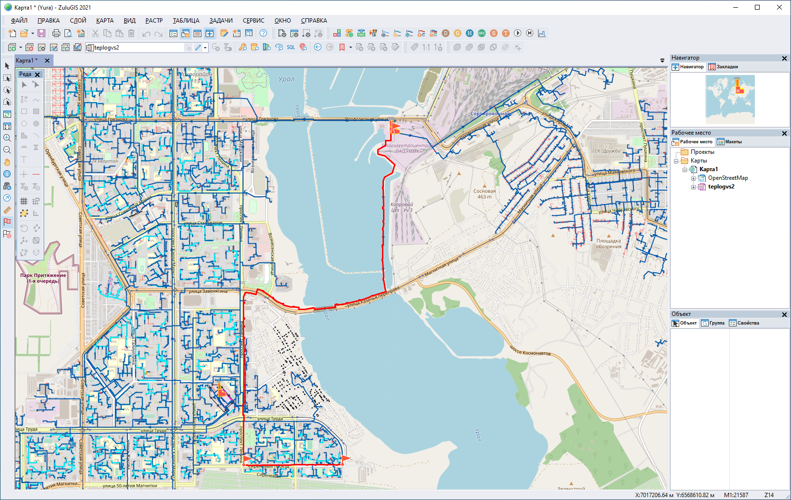
Рисунок 1. Расчетный путь по направлению от ТЭЦ до УТ-104

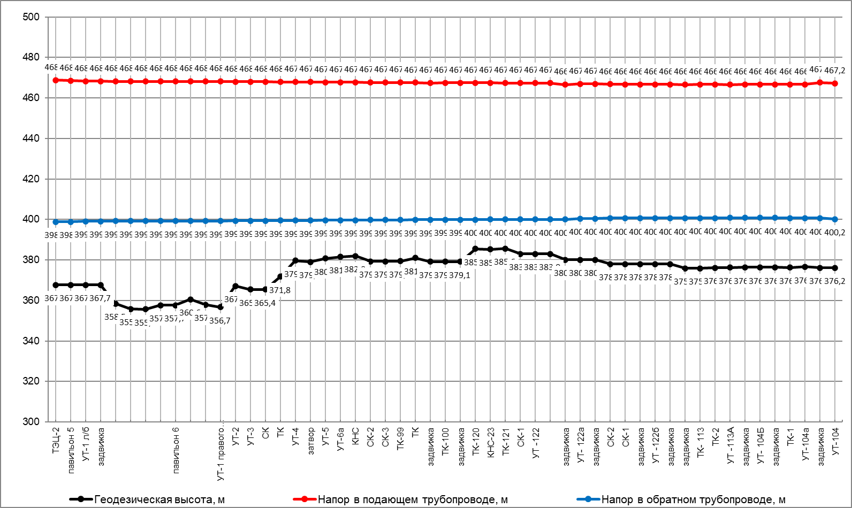
Рисунок 2. Пьезометрический график по направлению от ТЭЦ до УТ-104 в 2022 г.

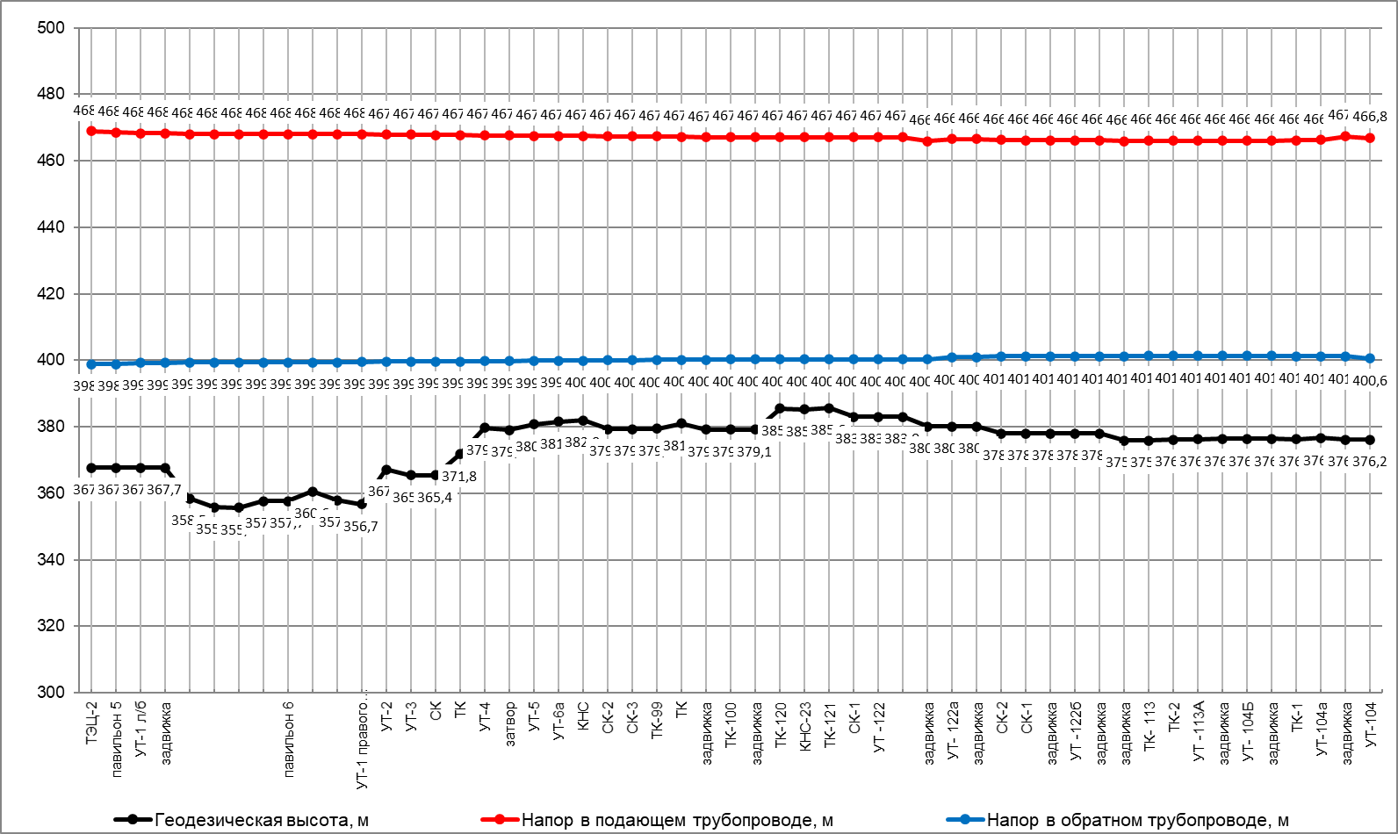
Рисунок 3. Пьезометрический график по направлению от ТЭЦ до УТ-104 в 2034 г.

Расчетный путь для пьезометрического графика от ТЭЦ до ТК-13 приведен на рисунке Рисунок 4.
Пьезометрический график по направлению от ТЭЦ до ТК-13 в 2022 г. представлен на рисунке Рисунок 5.
Пьезометрический график по направлению от ТЭЦ до ТК-13 в 2034 г. представлен на рисунке Рисунок 6.
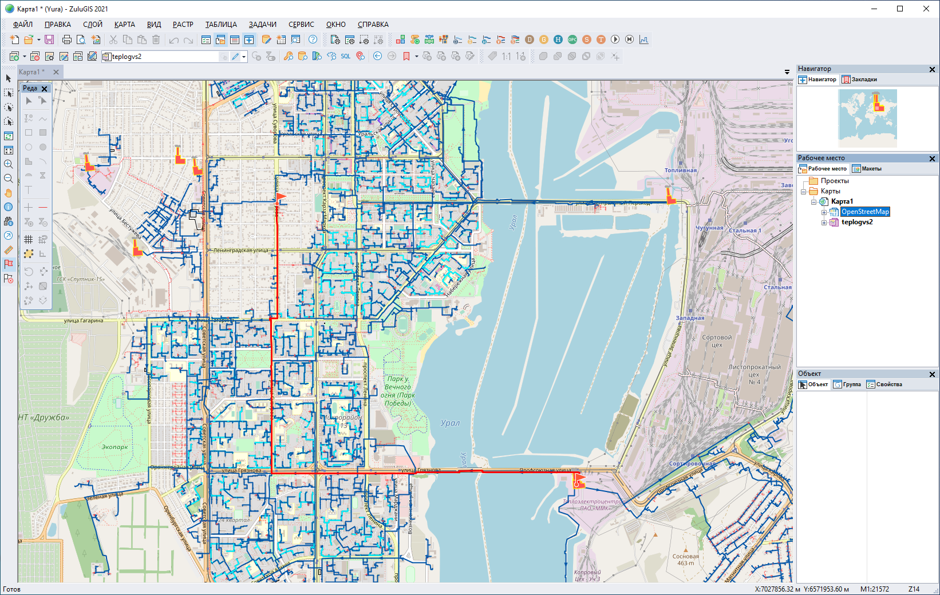
Рисунок 4. Расчетный путь по направлению от ТЭЦ до ТК-13

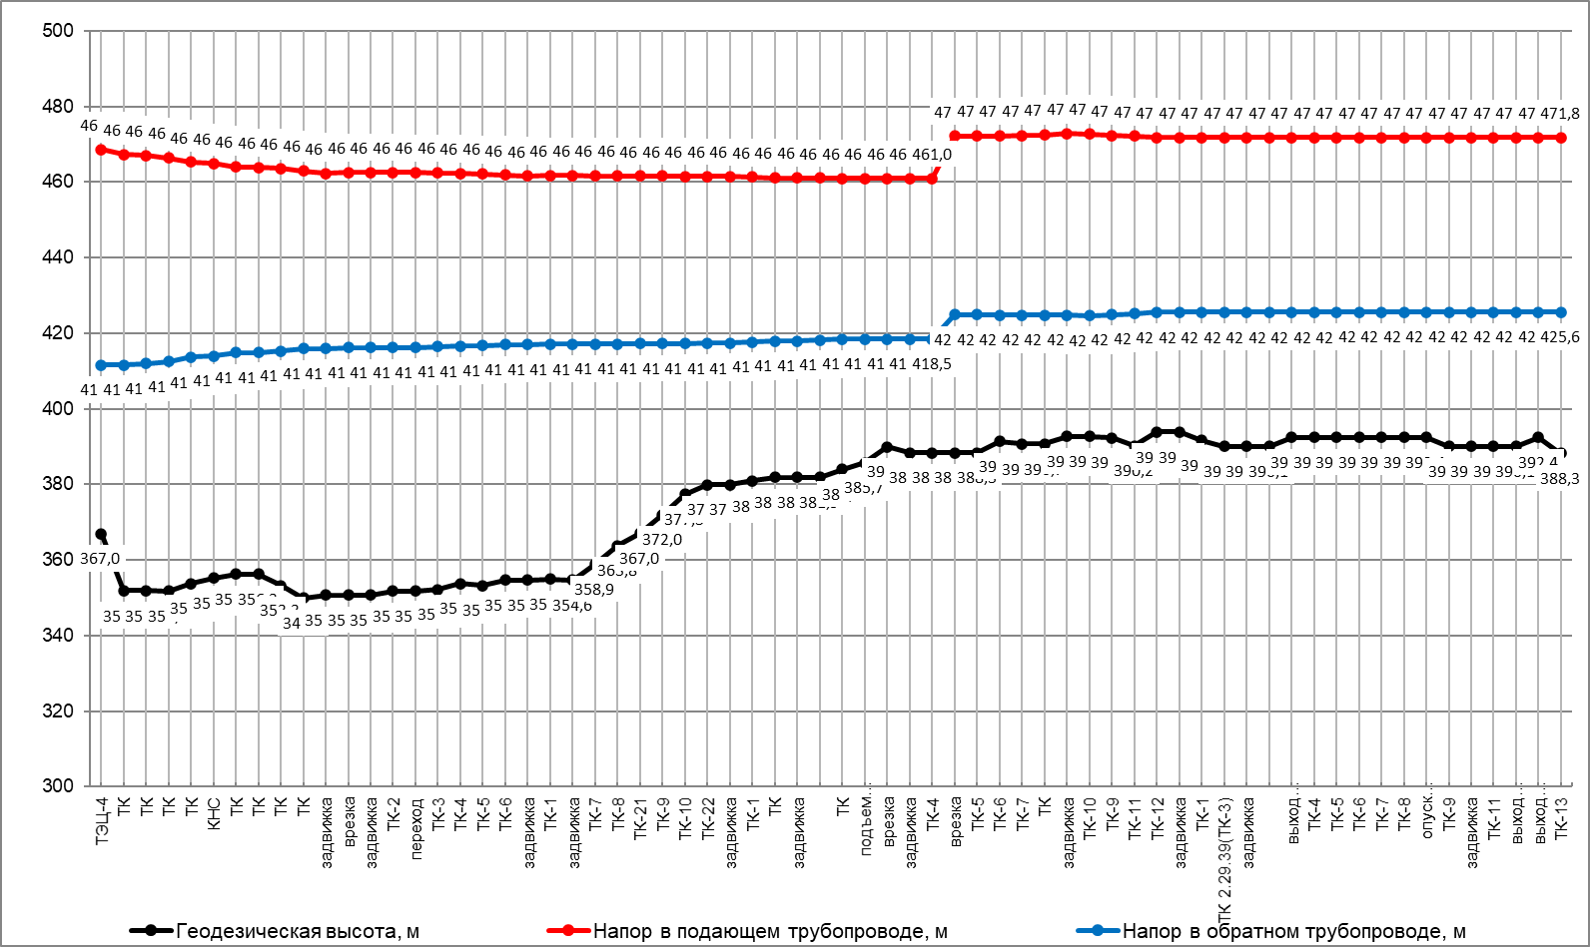
Рисунок 5. Пьезометрический график по направлению от ТЭЦ до ТК-13 в 2022 г.

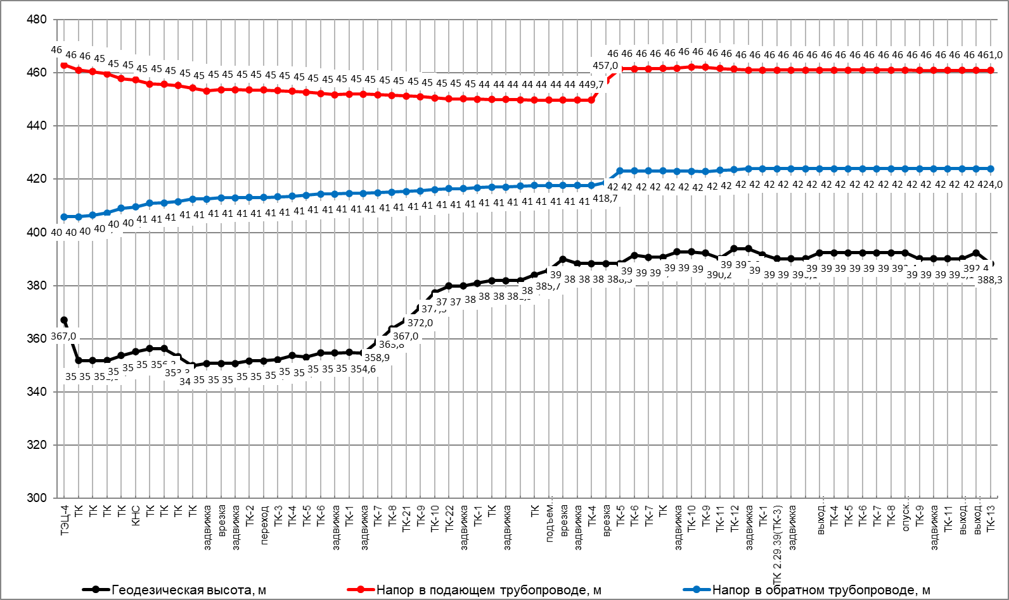
Рисунок 6. Пьезометрический график по направлению от ТЭЦ до ТК-13 в 2034 г.

  - Пьезометрические графики работы
тепловых сетей ЦЭС ПАО «ММК»
Расчетный путь для пьезометрического графика от ЦЭС до ТК-11 приведен на рисунке Рисунок 7.
Пьезометрический график по направлению от ЦЭС до ТК-11 в 2022 г. представлен на рисунке Рисунок 8.
Пьезометрический график по направлению от ЦЭС до ТК-11 в 2034 г. представлен на рисунке Рисунок 9.
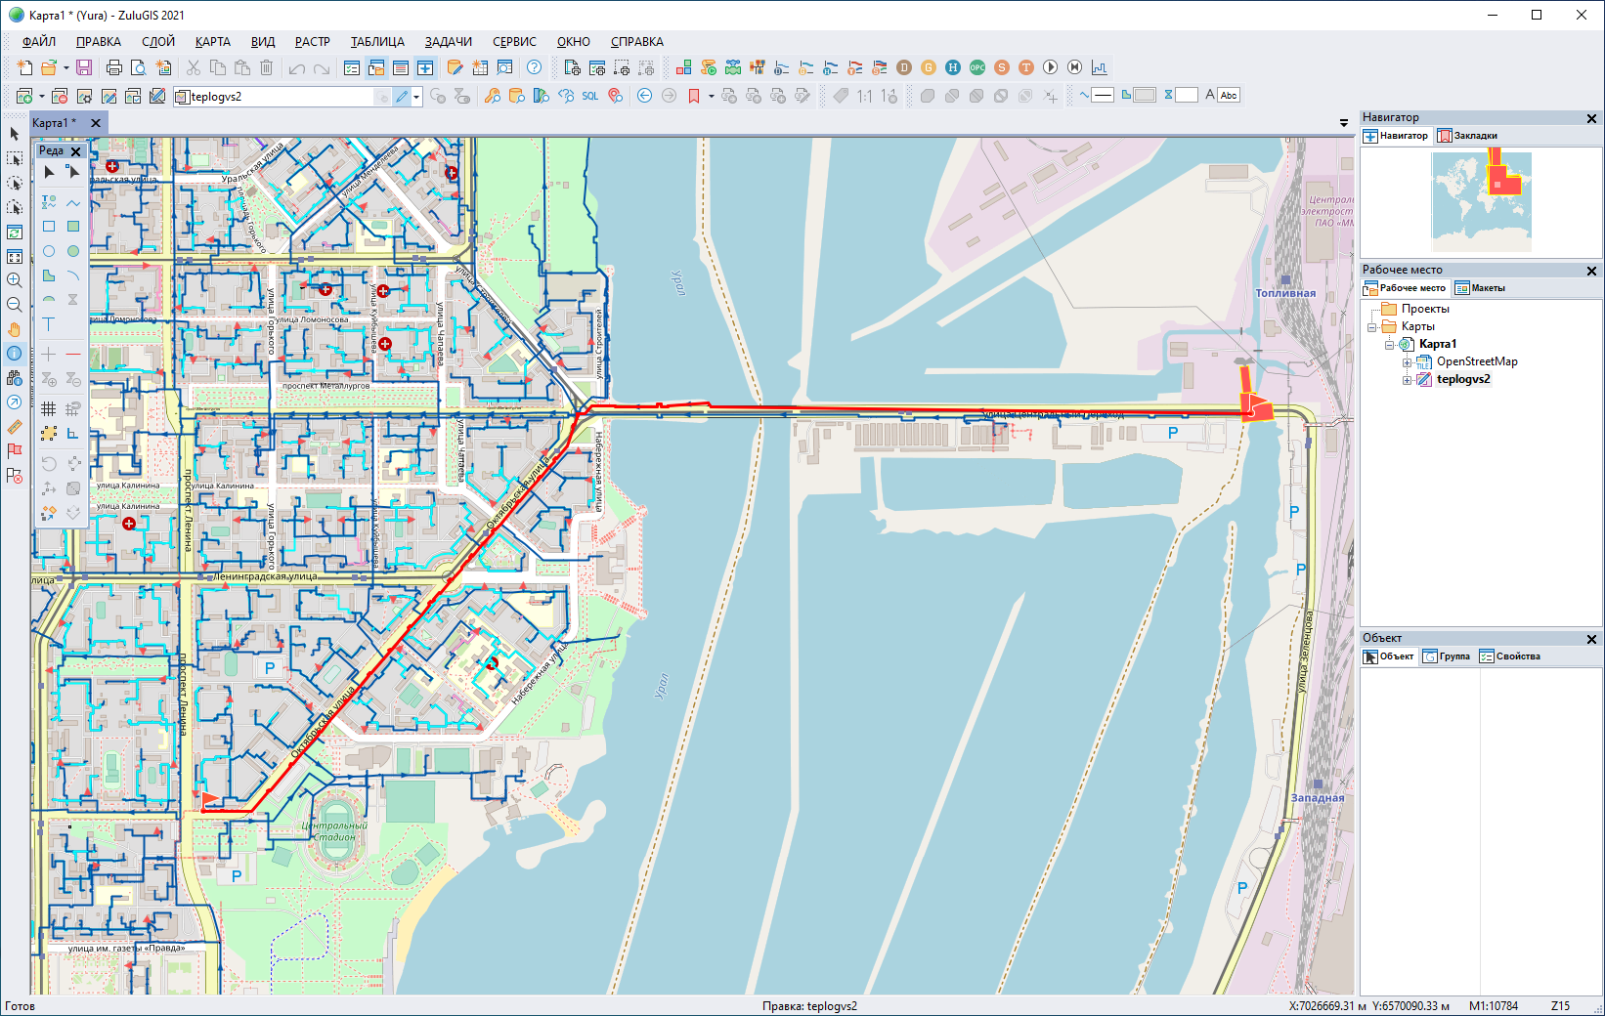
Рисунок 7. Расчетный путь по направлению от ЦЭС до ТК-11

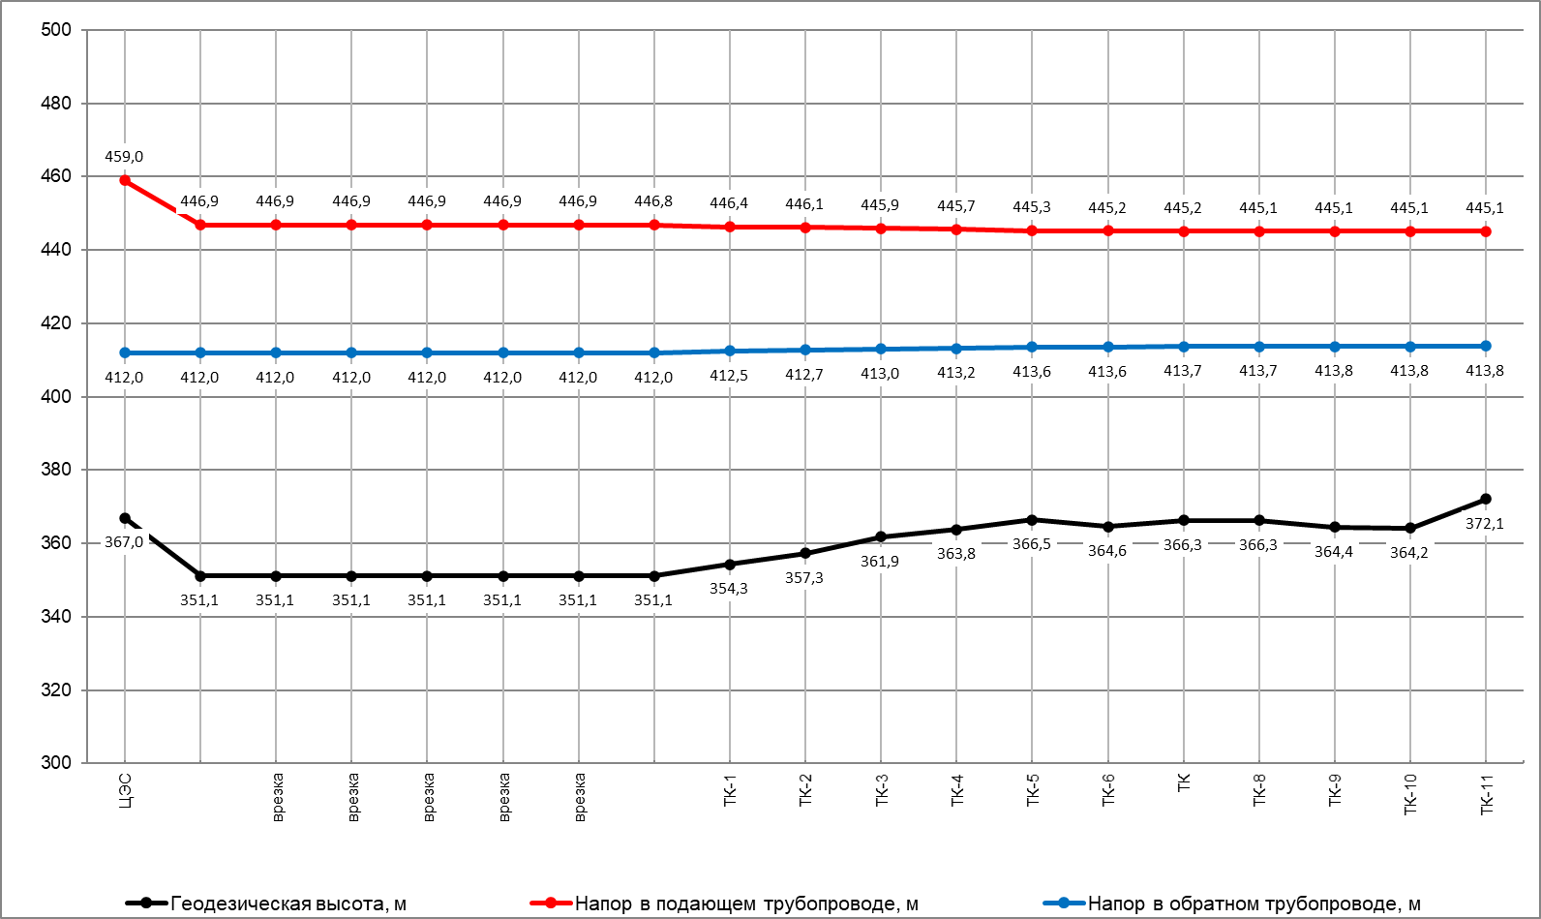
Рисунок 8. Пьезометрический график по направлению от ЦЭС до ТК-11 в 2022 г.

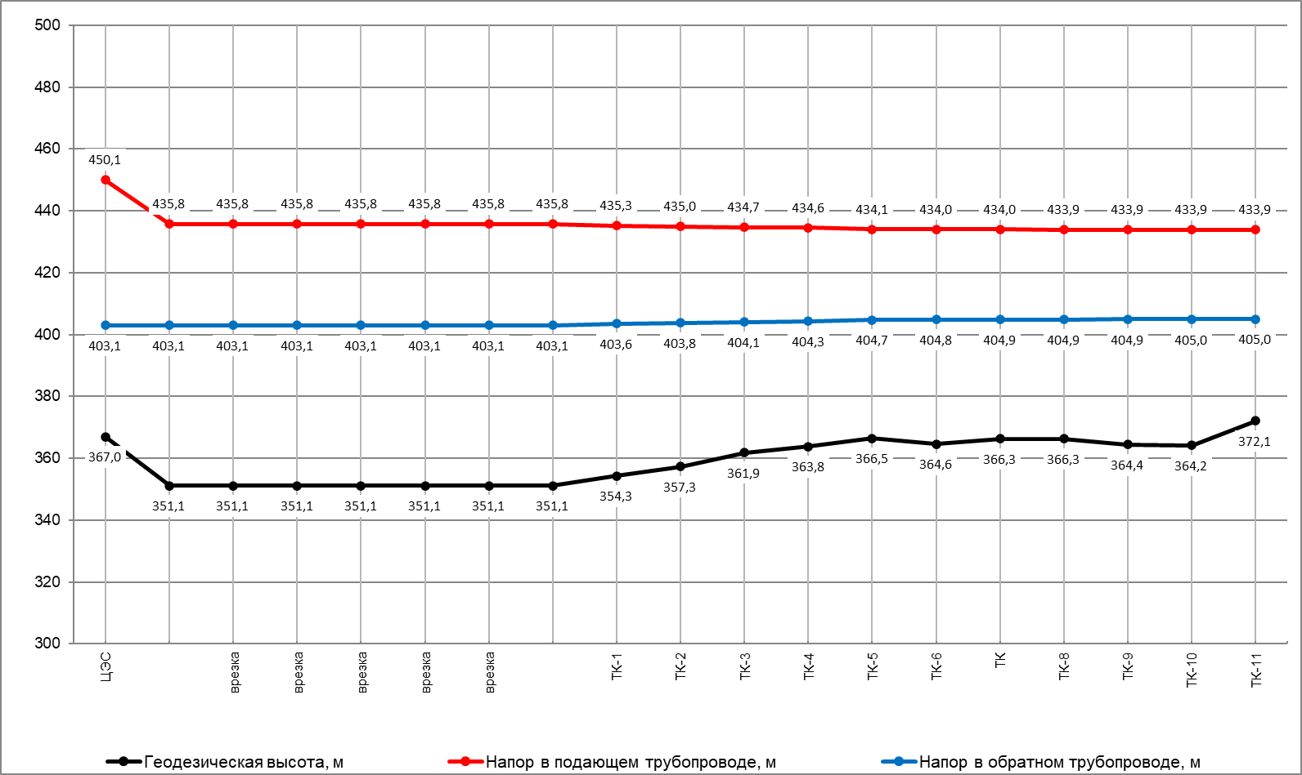
Рисунок 9. Пьезометрический график по направлению от ЦЭС до ТК-11 в 2034 г.

Расчетный путь для пьезометрического графика от ЦЭС до ТК-20 приведен на рисунке Рисунок 10.
Пьезометрический график по направлению от ЦЭС до ТК-20 в 2022 г. представлен на рисунке Рисунок 11.
Пьезометрический график по направлению от ЦЭС до ТК-20 в 2034 г. представлен на рисунке Рисунок 12.
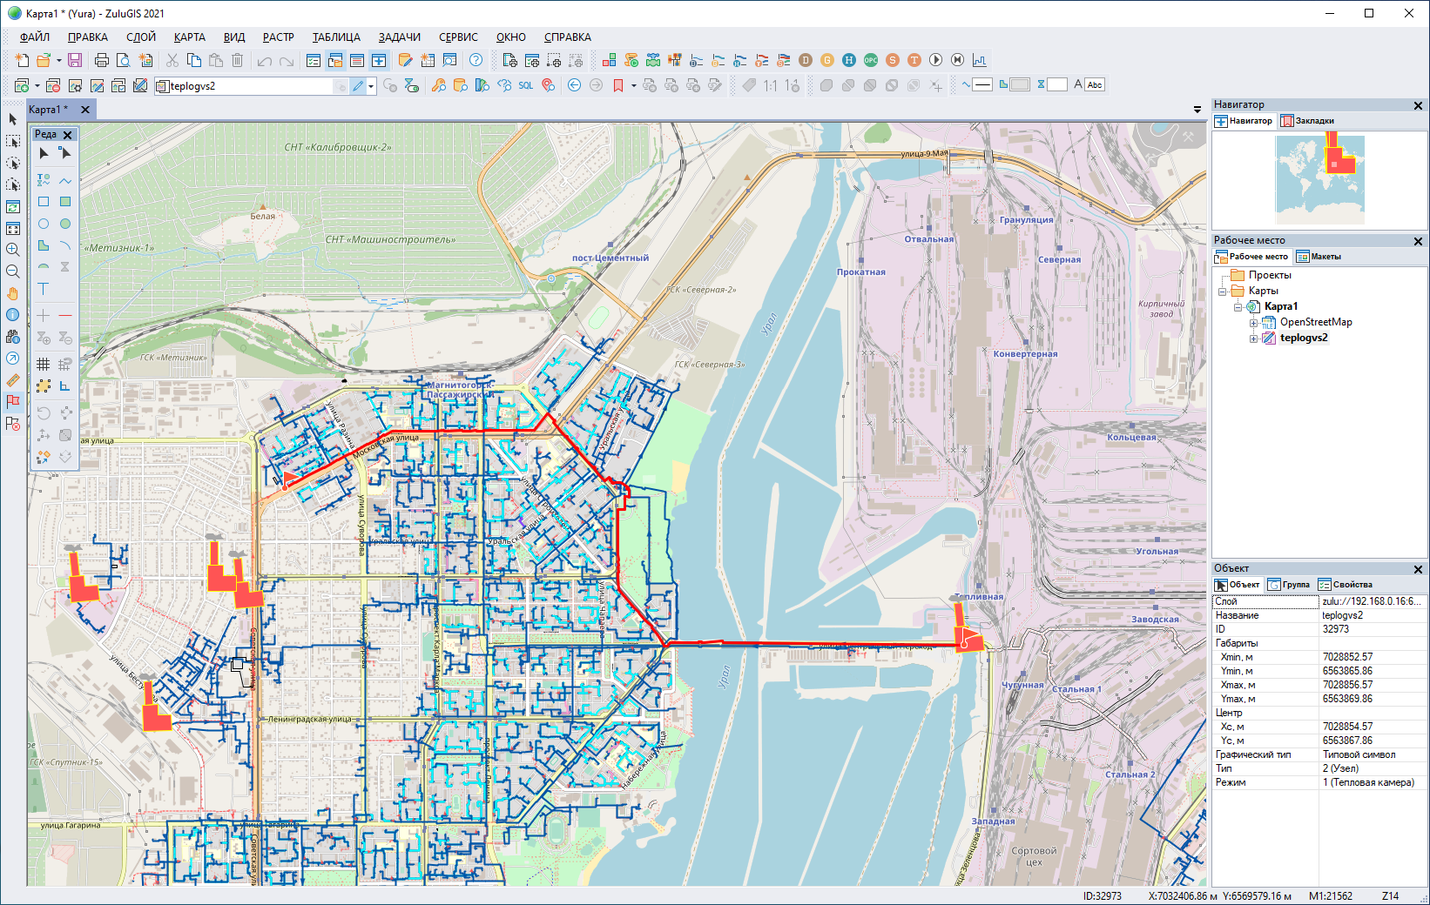
Рисунок 10. Расчетный путь по направлению от ЦЭС до ТК-20

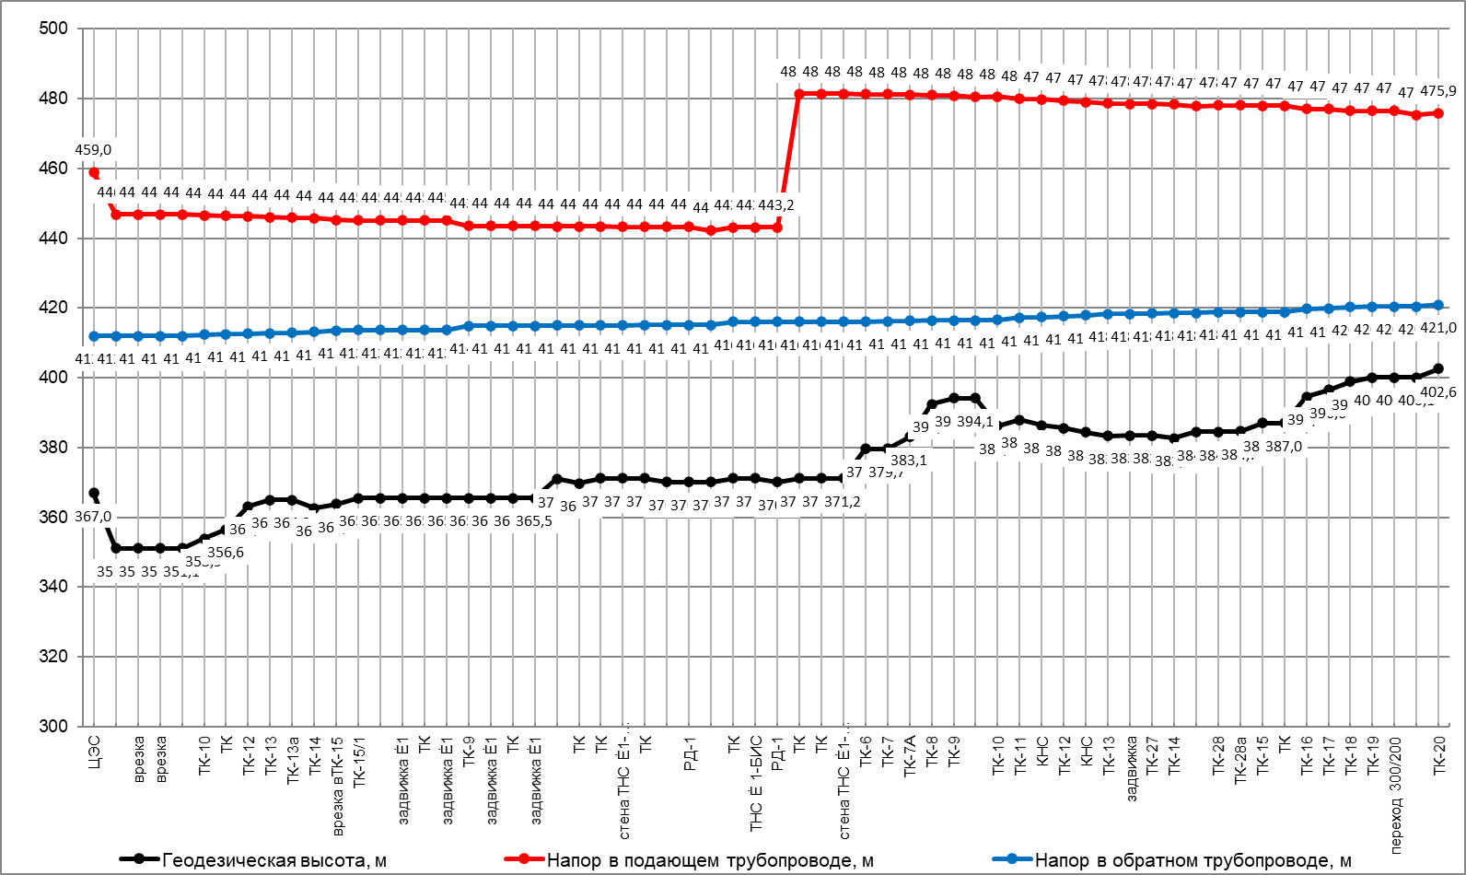
Рисунок 11. Пьезометрический график по направлению от ЦЭС до ТК-20 в 2022 г.

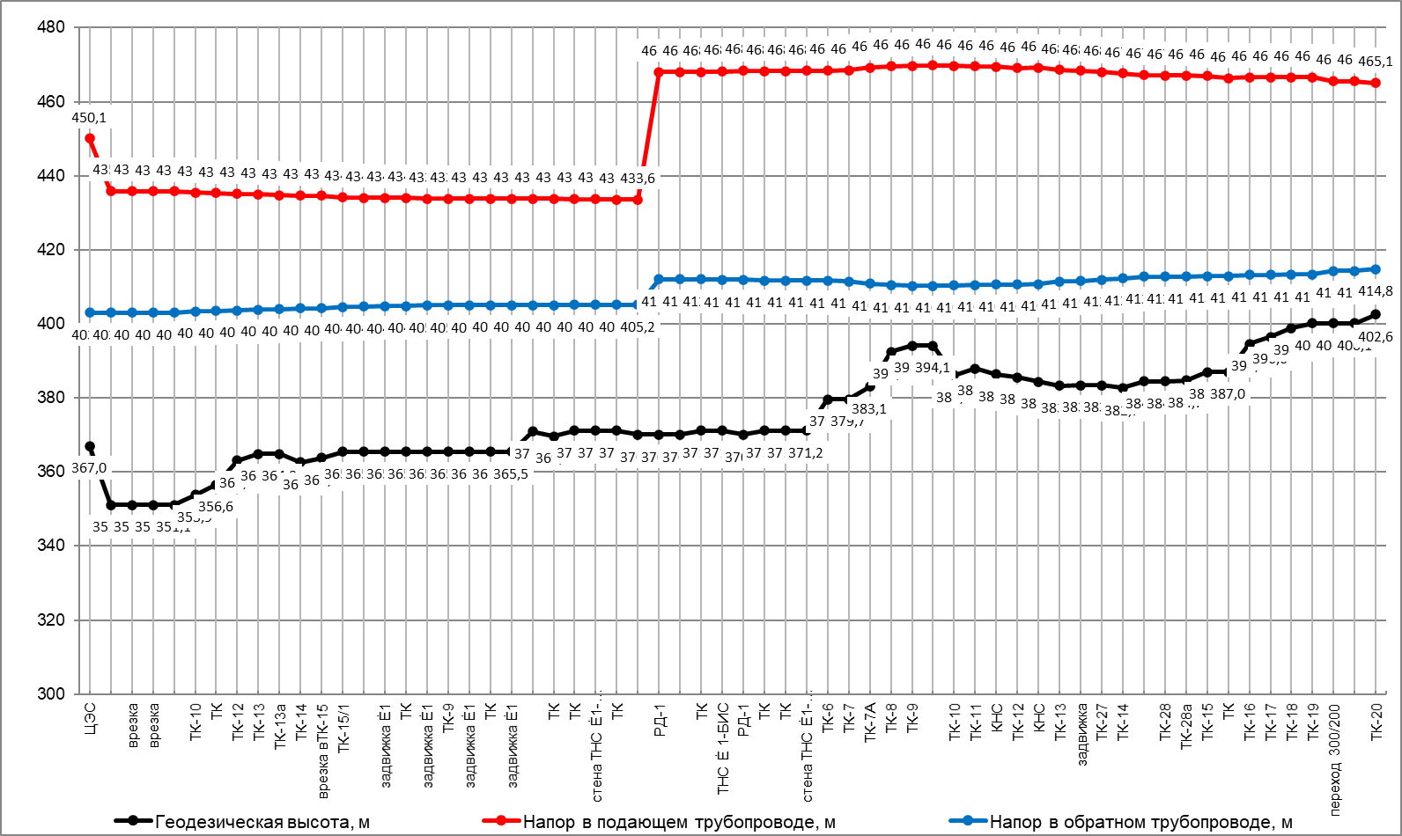
Рисунок 12. Пьезометрический график по направлению от ЦЭС до ТК-20 в 2034 г.

  - Пьезометрические графики работы
тепловых сетей котельной Пиковая
Расчетный путь для пьезометрического графика от котельной Пиковая до ТК-65 приведен на рисунке Рисунок 13.
Пьезометрический график по направлению от котельной Пиковая до ТК-65 в 2022 г. представлен на рисунке Рисунок 14.
Пьезометрический график по направлению от котельной Пиковая до ТК-65 в 2034 г. представлен на рисунке Рисунок 15.
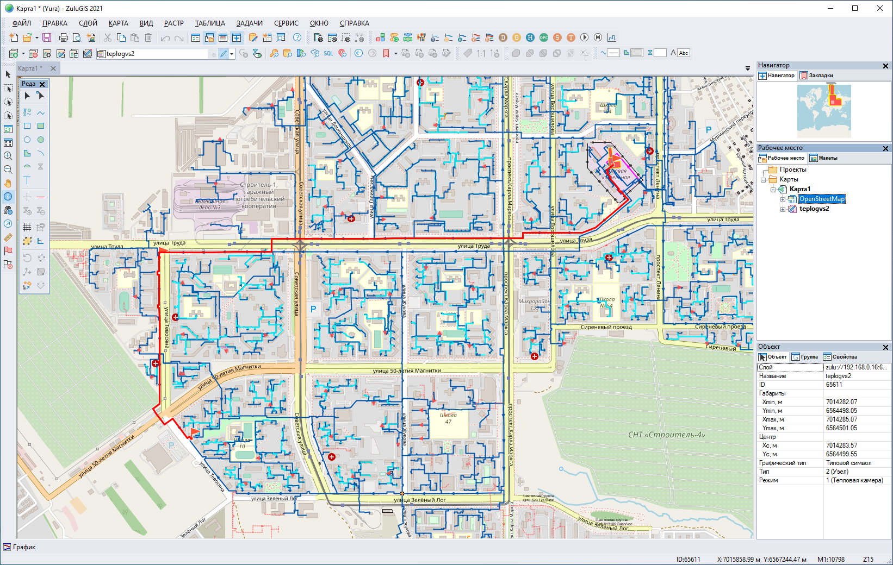
Рисунок 13. Расчетный путь по направлению от котельной Пиковая до ТК-65

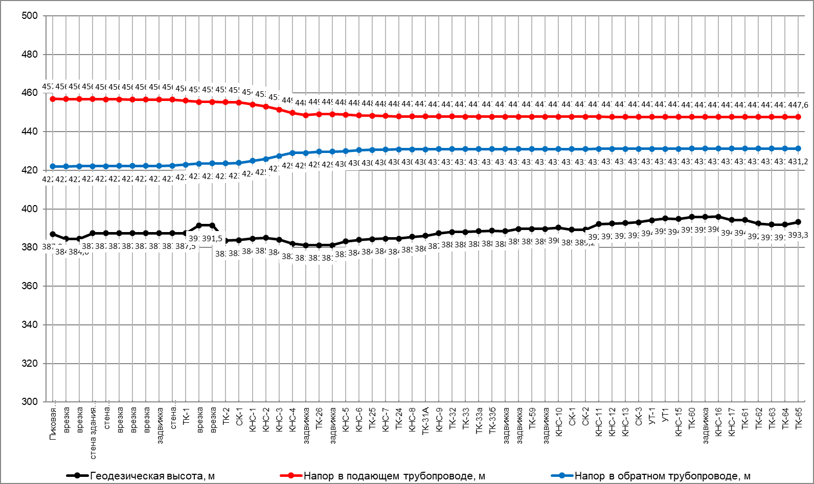
Рисунок 14. Пьезометрический график по направлению от котельной Пиковая до ТК-65 в 2022 г.

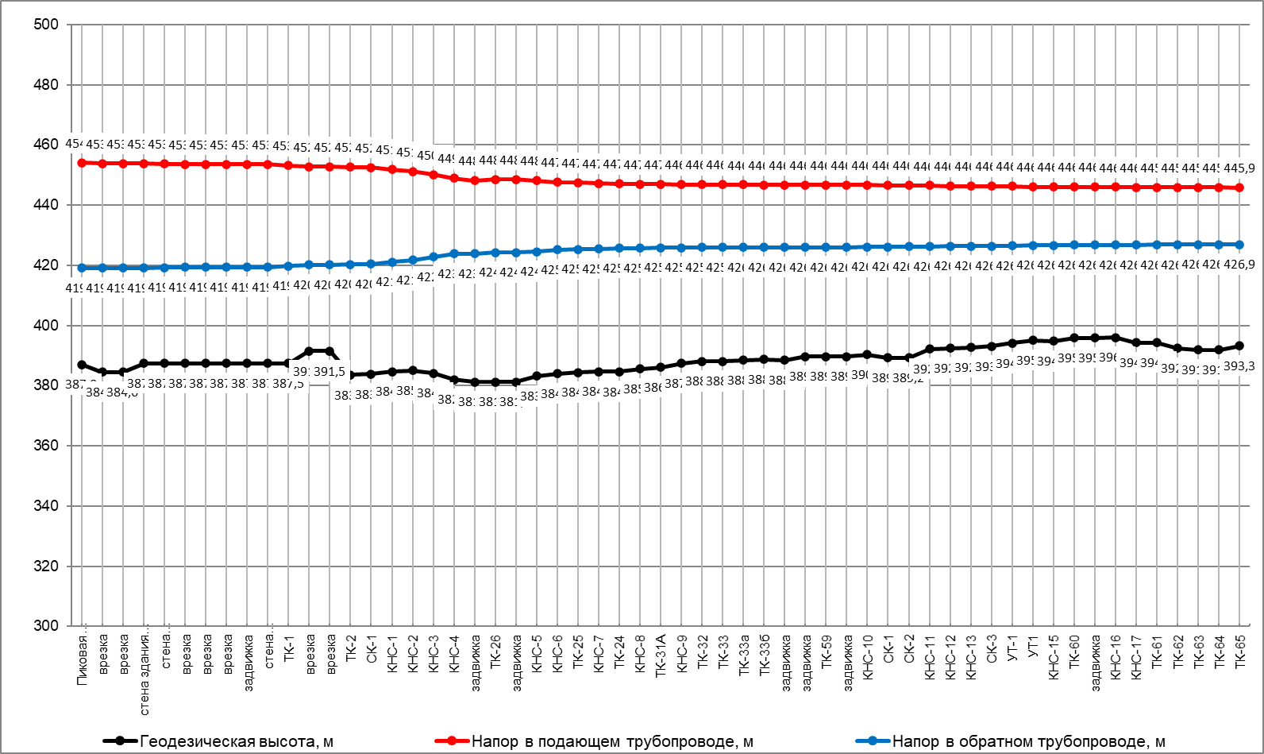
Рисунок 15. Пьезометрический график по направлению от котельной Пиковая до ТК-65 в 2034 г.

Расчетный путь для пьезометрического графика от котельной Пиковая до ТК-15 приведен на рисунке Рисунок 16.
Пьезометрический график по направлению от котельной Пиковая до ТК-15 в 2022 г. представлен на рисунке Рисунок 17.
Пьезометрический график по направлению от котельной Пиковая до ТК-15 в 2034 г. представлен на рисунке Рисунок 18.
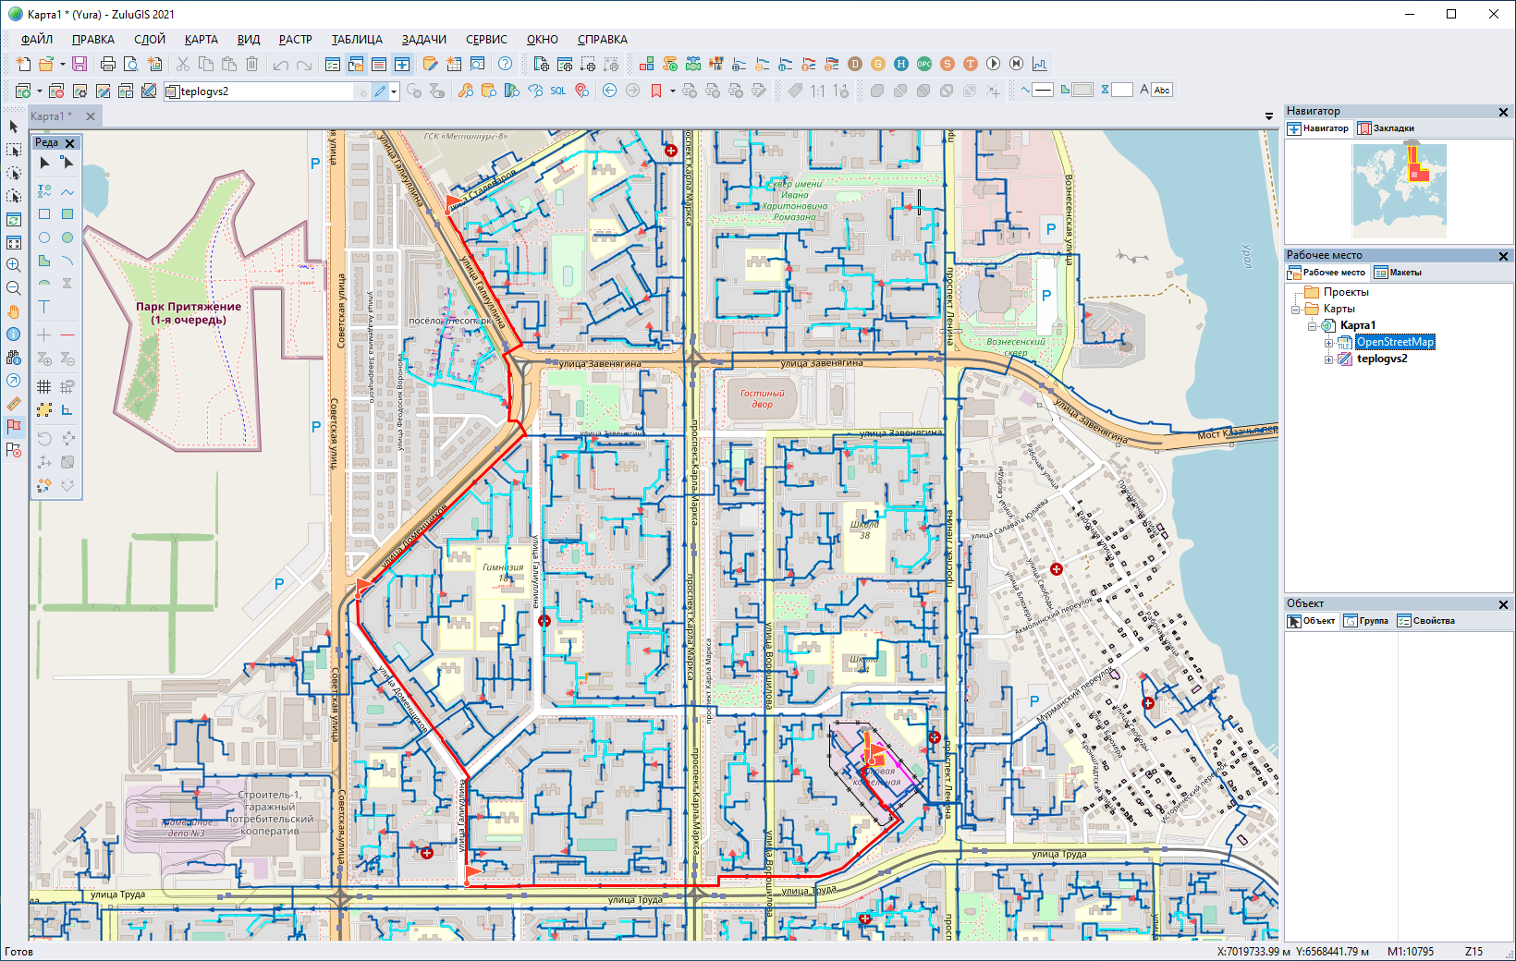
Рисунок 16. Расчетный путь по направлению от котельной Пиковая до ТК-15

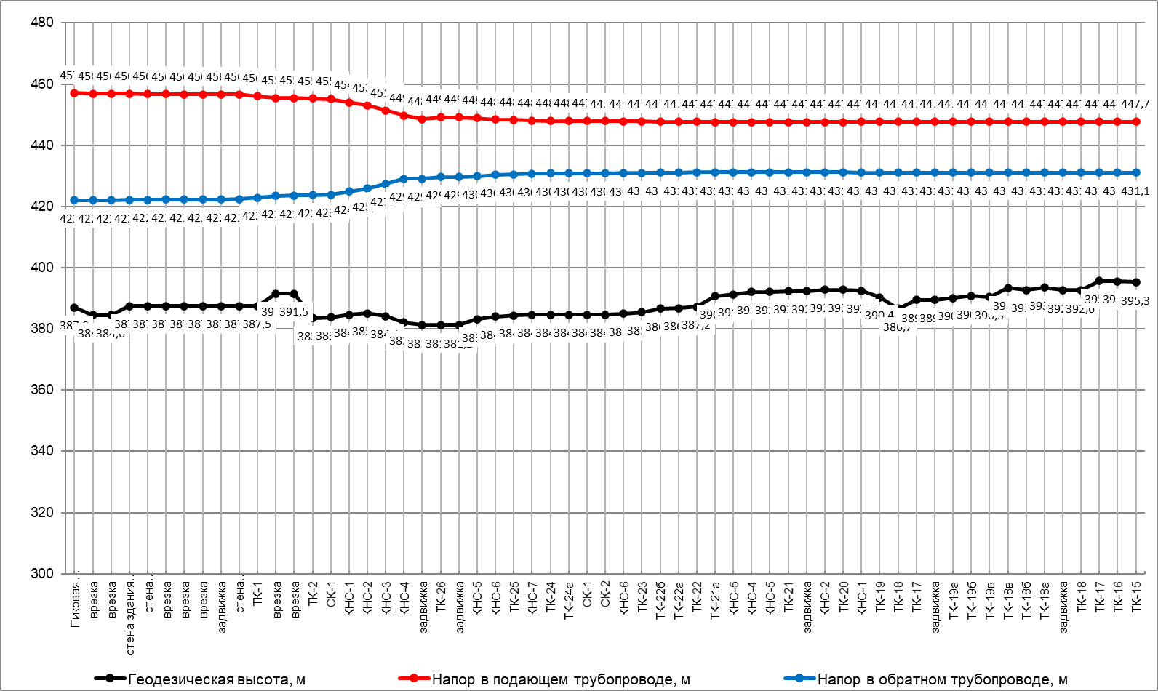
Рисунок 17. Пьезометрический график по направлению от котельной Пиковая до ТК-15 в 2022 г.

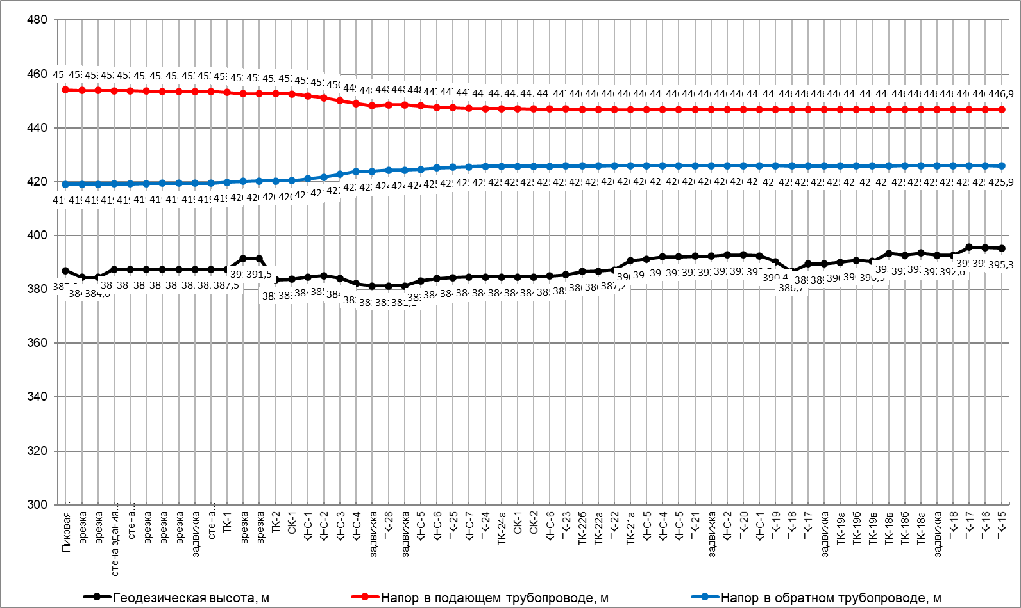
Рисунок 18. Пьезометрический график по направлению от котельной Пиковая до ТК-15 в 2034 г.

  - Пьезометрические графики работы
тепловых сетей котельной Центральная
Расчетный путь для пьезометрического графика от котельной Центральная до ТК-1 приведен на рисунке Рисунок 19.
Пьезометрический график по направлению от котельной Центральная до ТК-2 в 2022 г. представлен на рисунке Рисунок 20.
Пьезометрический график по направлению от котельной Центральная до ТК-2 в 2034 г. представлен на рисунке Рисунок 21.
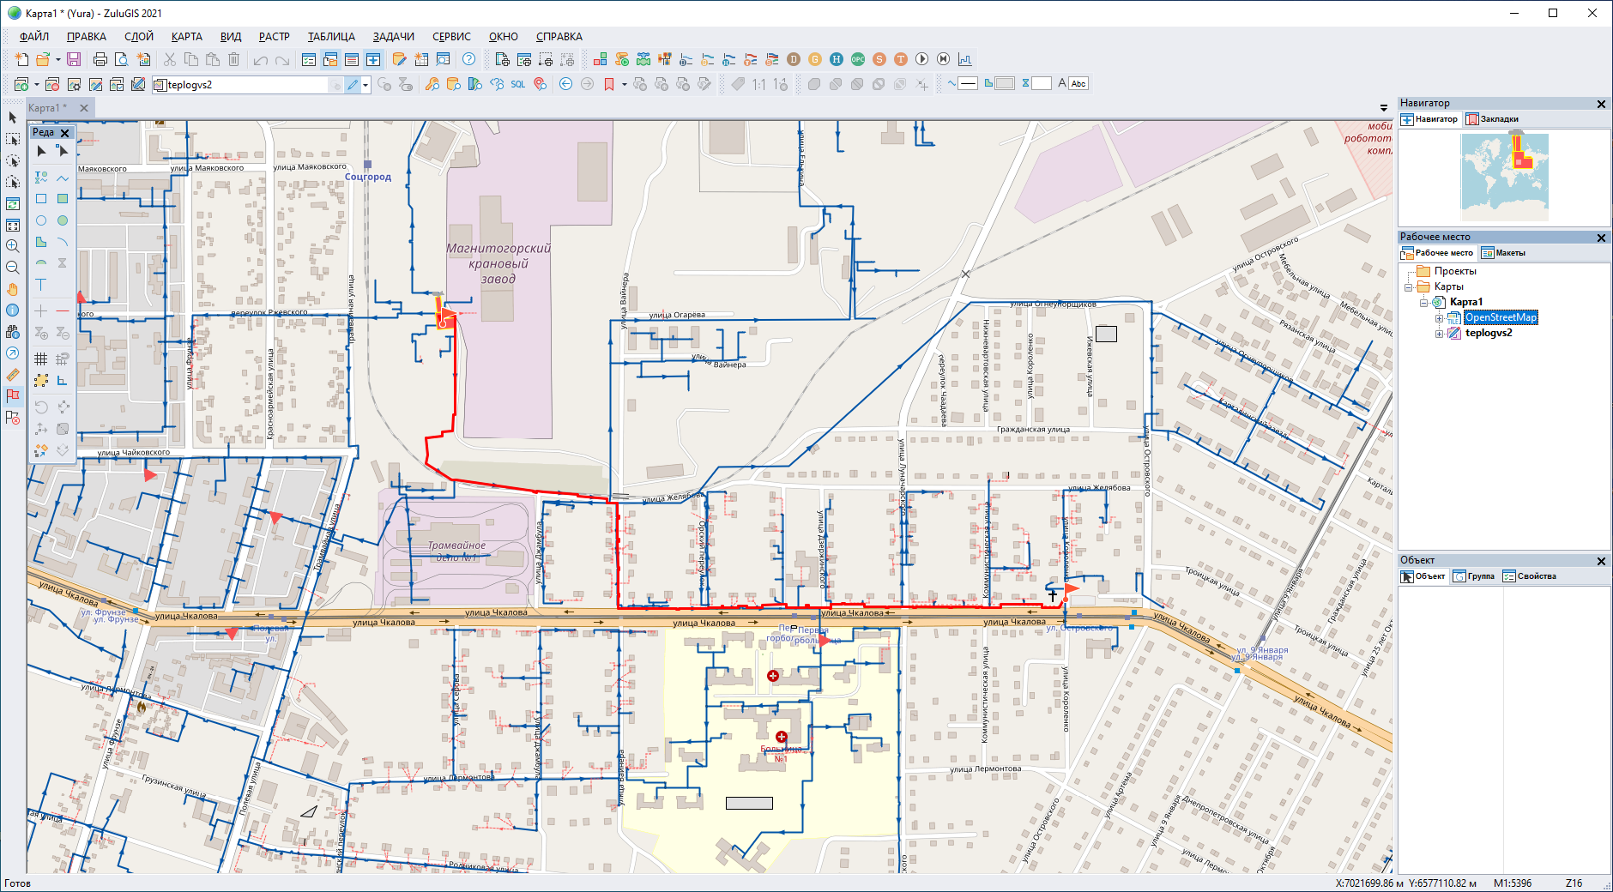
Рисунок 19. Расчетный путь по направлению от котельной Центральная до ТК-2

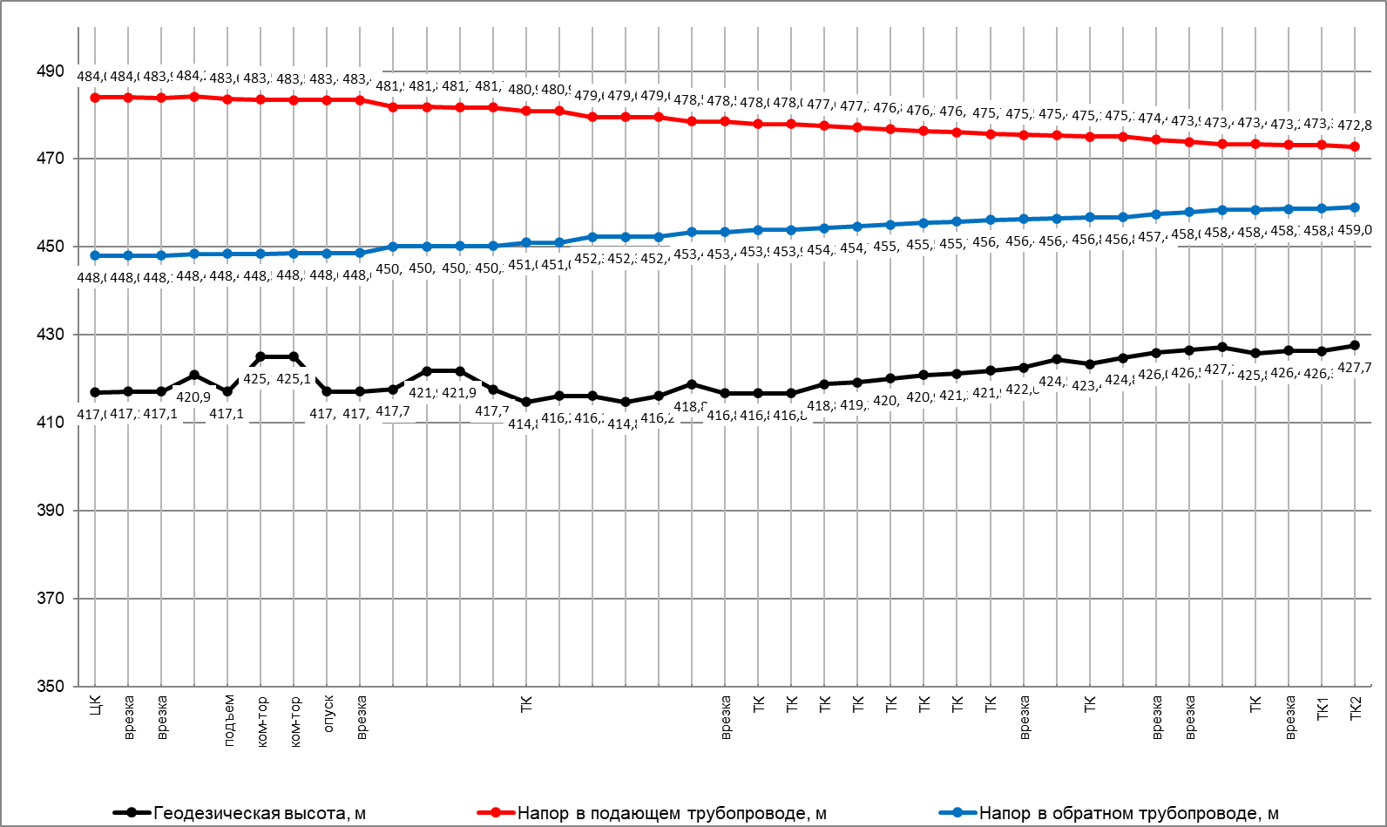
Рисунок 20. Пьезометрический график по направлению от котельной Центральная до ТК-2 в 2022 г.

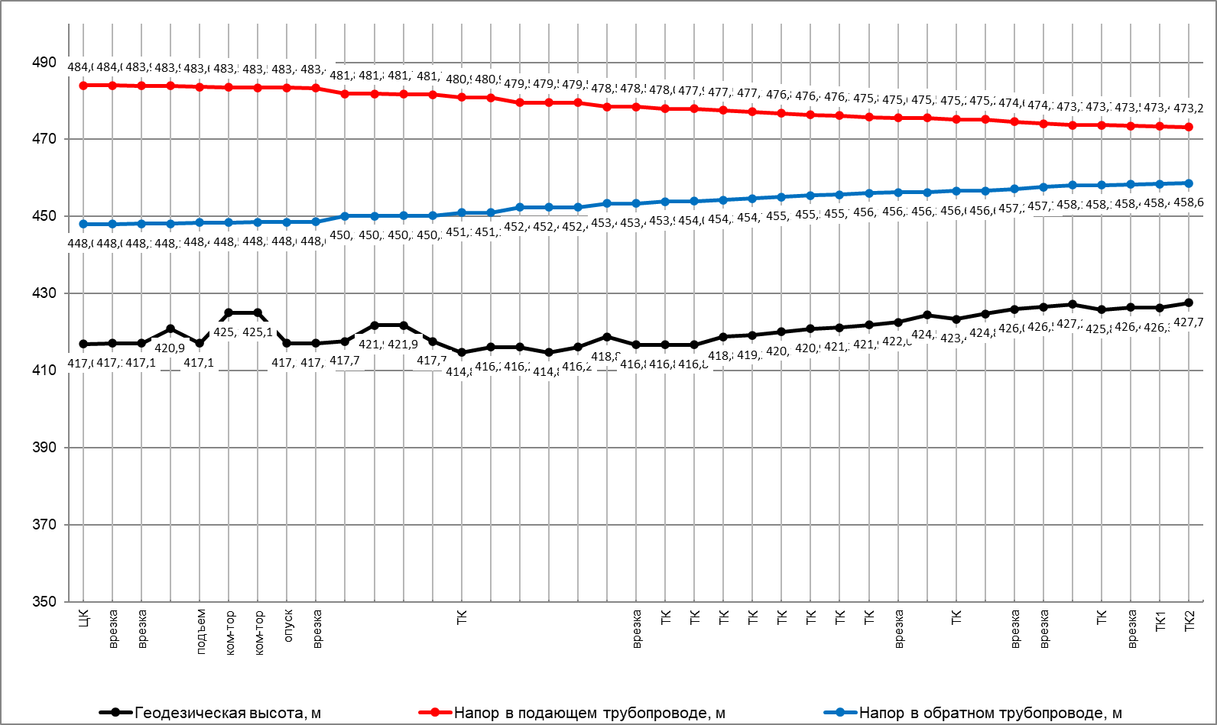
Рисунок 21. Пьезометрический график по направлению от котельной Центральная до ТК-2 в 2034 г.

  - Пьезометрические графики работы
тепловых сетей котельной пос. Железнодорожников
Расчетный путь для пьезометрического графика от котельной пос. Железнодорожников до УТ-14.7 приведен на рисунке Рисунок 22.
Пьезометрический график по направлению от котельной пос. Железнодорожников до УТ-14.7в 2022 г. представлен на рисунке Рисунок 23.
Пьезометрический график по направлению от котельной пос. Железнодорожников до УТ-14.7в 2034 г. представлен на рисунке Рисунок 24.
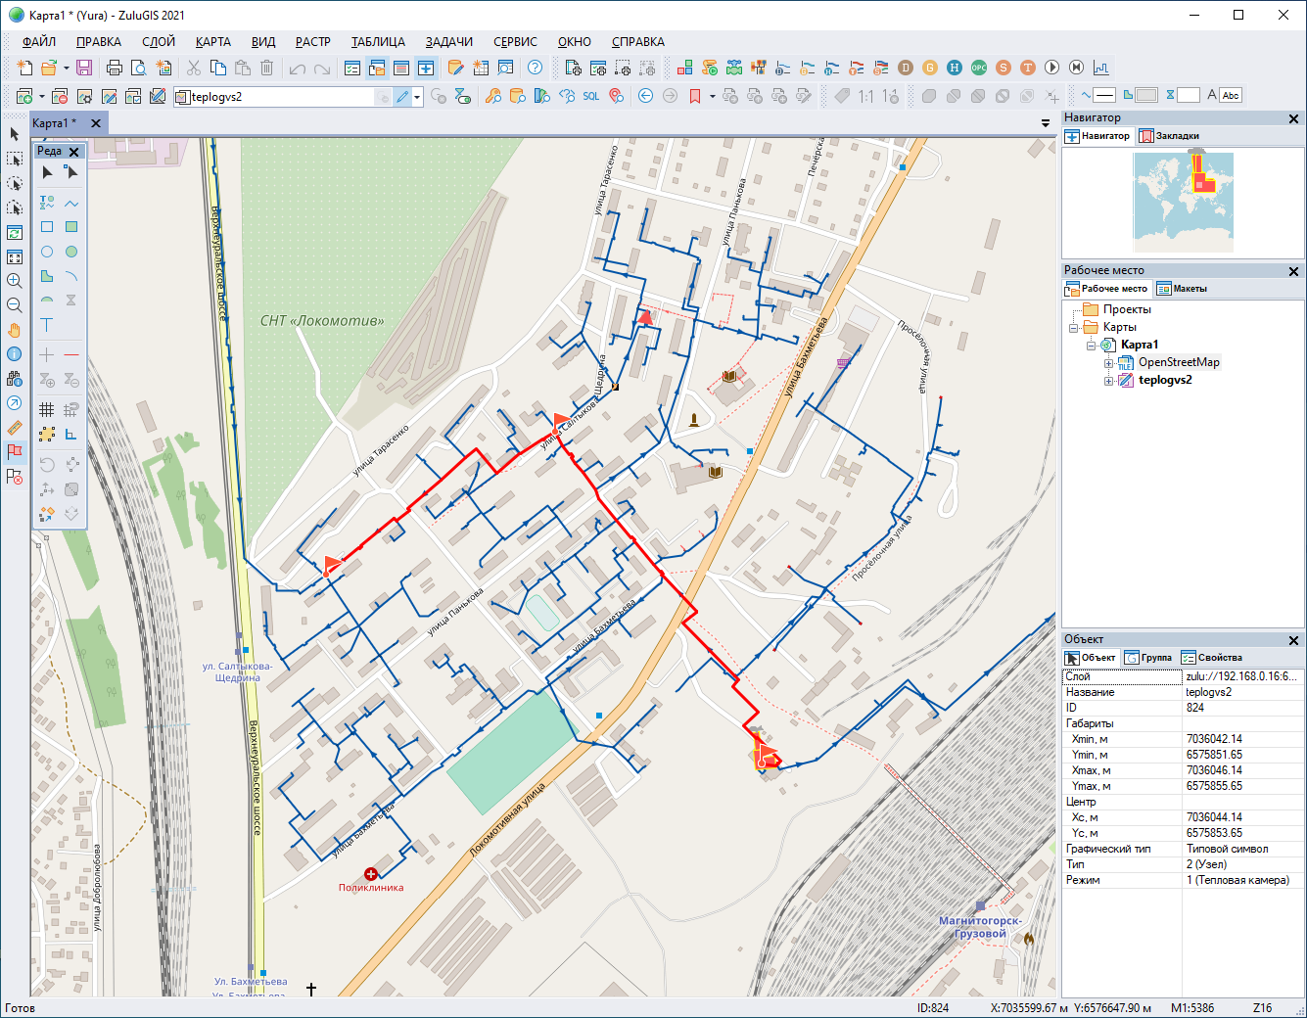
Рисунок 22. Расчетный путь по направлению от котельной пос. Железнодорожников до УТ-14.7

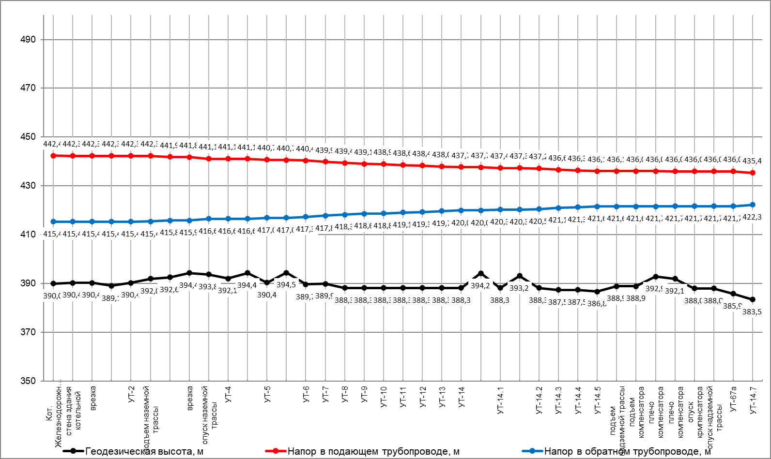
Рисунок 23. Пьезометрический график по направлению от котельной пос. Железнодорожников до УТ-14.7 в 2022 г.

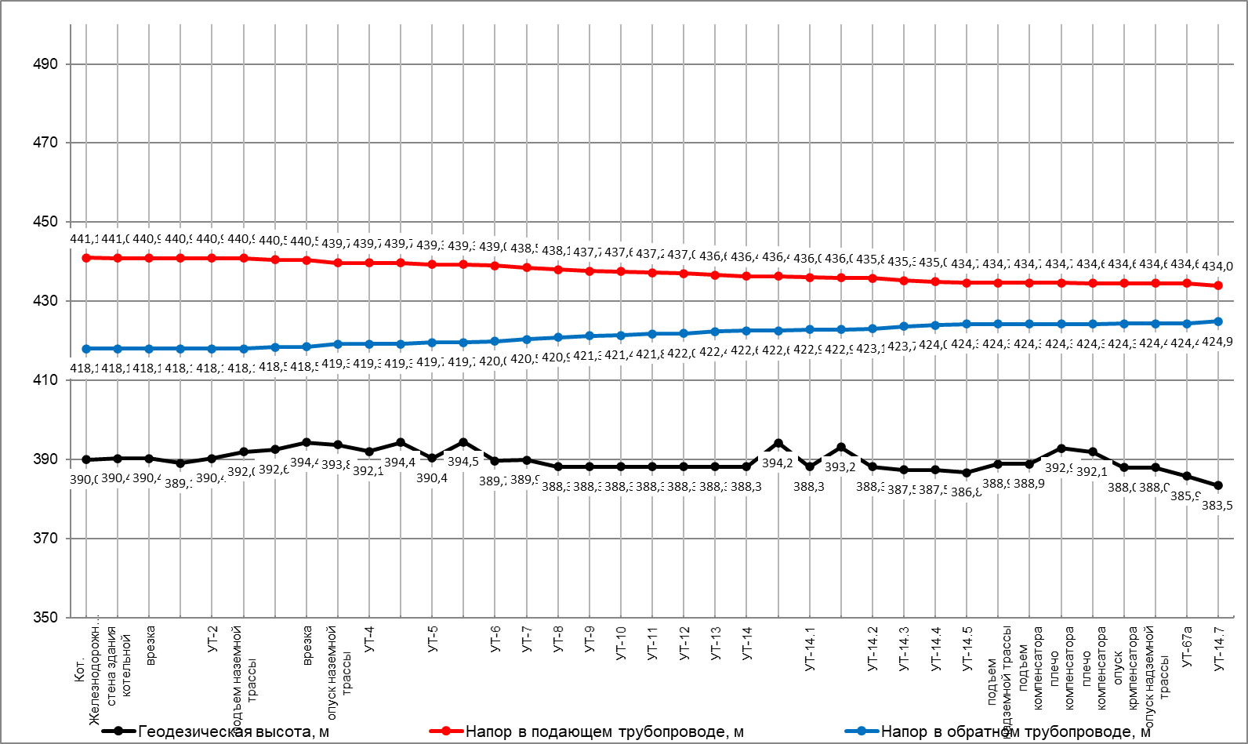
Рисунок 24. Пьезометрический график по направлению от котельной пос. Железнодорожников до УТ-14.7 в 2034 г.

Сравнительные данные фактических, утвержденных
режимов и данных электронной модели
Электронная модель г. Магнитогорска была откалибрована по полученным от теплоснабжающих организаций данным фактической работы тепловых сетей за 21 января 2022 г. при температуре н. в. -24 °С. Результаты калибровки сведены в таблицеТаблица 4.
Необходимые сведения для калибровки электронной модели были предоставлены по источникам теплоснабжения ПАО «ММК» и МП трест «Теплофикация». По остальным организациям требуемые данные не были предоставлены.
Таблица 4 Результаты калибровки электронной модели г. Магнитогорска
№ п/п | Источник тепловой энергии (мощности), магистральный вывод | Параметры гидравлических режимов работы |  |  |  | Разница м/д расходом теплоносителя в эл. модели и фактическим (%)
 |  | по данным фактического режима работы в отопительный период 2022/2023 гг. |  | по результатам выполненной калибровки эл. модели системы теплоснабжения
 |  | Давление в под./обр. труб-дах, (м вод. ст. / м вод. ст.) | Расход теплоносителя в под. труб-де, (м3/ч) | Давление в под./обр. труб-дах, (м вод. ст. / м вод. ст.) | Расход теплоносителя в под. труб-де, (м3/ч)
1 | ТЭЦ ПAO «MMK»:
 | Тепловой вывод 4 Dy700 | 101 / 44 | 4995 | 101 / 44 | 4900 | 1,9
 | Тепловой вывод 2 Dy1000 | 101 / 31 | 1310 | 101 / 31 | 1280 | 2,3
2 | ЦЭC ПAO «MMK»:
 | Тепловой вывод 2 Dy600 | 86 / 39 | 1972 | 86 / 39 | 2024 | 2,6
 | Тепловой вывод 2 Dy7000 | 86 / 39 | 1984 | 86 / 39 | 2083 | 4,8
3 | Пиковая котельная | 70 / 35 | 8444 | 70 / 35 | 8188 | 3,0
4 | Центральная котельная | 67 / 31 | 1484 | 67 / 31 | 1522 | 2,5
5 | Котельная noc. «Жeлeзнoдopoжникoв» | 51 / 28 | 800 | 51 / 28 | 772 | 3,5
6 | Котельная «Западная» | 50 / 18 | 130 | 50 / 18 | 132 | 1,5
7 | Блочно-модульная котельная noc. «Цeмeнтный» | 48 / 28 | 180 | 48 / 28 | 179 | 0,6
8 | Котельная в 71 квартале | 35 /24 | 48 | 35 /24 | 47 | 2,1
9 | Котельная Левобережных очистных сооружений | 84 / 38 | 122 | 84 / 38 | 116 | 4,9
10 | Котельная пос. Приуральский | 57 / 34 | 186 | 57 / 34 | 178 | 4,3
11 | Котельная Правобережных очистных сооружений | 47 / 32 | 45 | 47 / 32 | 45 | 0
12 | Котельная «Восточная» | 34 / 21 | 40 | 34 / 21 | 41 | 2,5
13 | Котельная «Школьная» | 32 / 20 | 19 | 32 / 20 | 18 | 4,9
14 | Котельная МДОУ «Д/с №28» | 20 / 14 | 53 | 20 / 14 | 53 | 0
15 | Котельная «Заготовительная» | 31 / 9 | 6 | 31 / 9 | 6 | 0
16 | Котельная МУ "КСАГ" | 39 / 34 | 10 | 39 / 34 | 10 | 0

Изменения гидравлических режимов, определяемые
в порядке, установленном методическими указаниями
по разработке схем теплоснабжения, с учетом изменений
в составе оборудования источников тепловой энергии,
тепловой сети и теплопотребляющих установок за период,
предшествующий актуализации схемы теплоснабжения.
В предыдущей версии Схемы теплоснабжения г. Магнитогорска отсутствовал раздел «электронная модель», электронная модель и описание гидравлических режимов.

